Họ và tên: Phạm Gia Bảo

Lớp: 11_ĐH_CNPM1

MSSV: 1150080043

Bài Làm

1. Theo dõi tiến độ
2. Lưu đường cơ sở của kế hoạch của bạn

- Trên tab “Project”, trong nhóm “Schedule”, bấm “Set Baseline”, rồi bấm “Set Baseline...”. Hộp thoại Set Baseline xuất hiện.

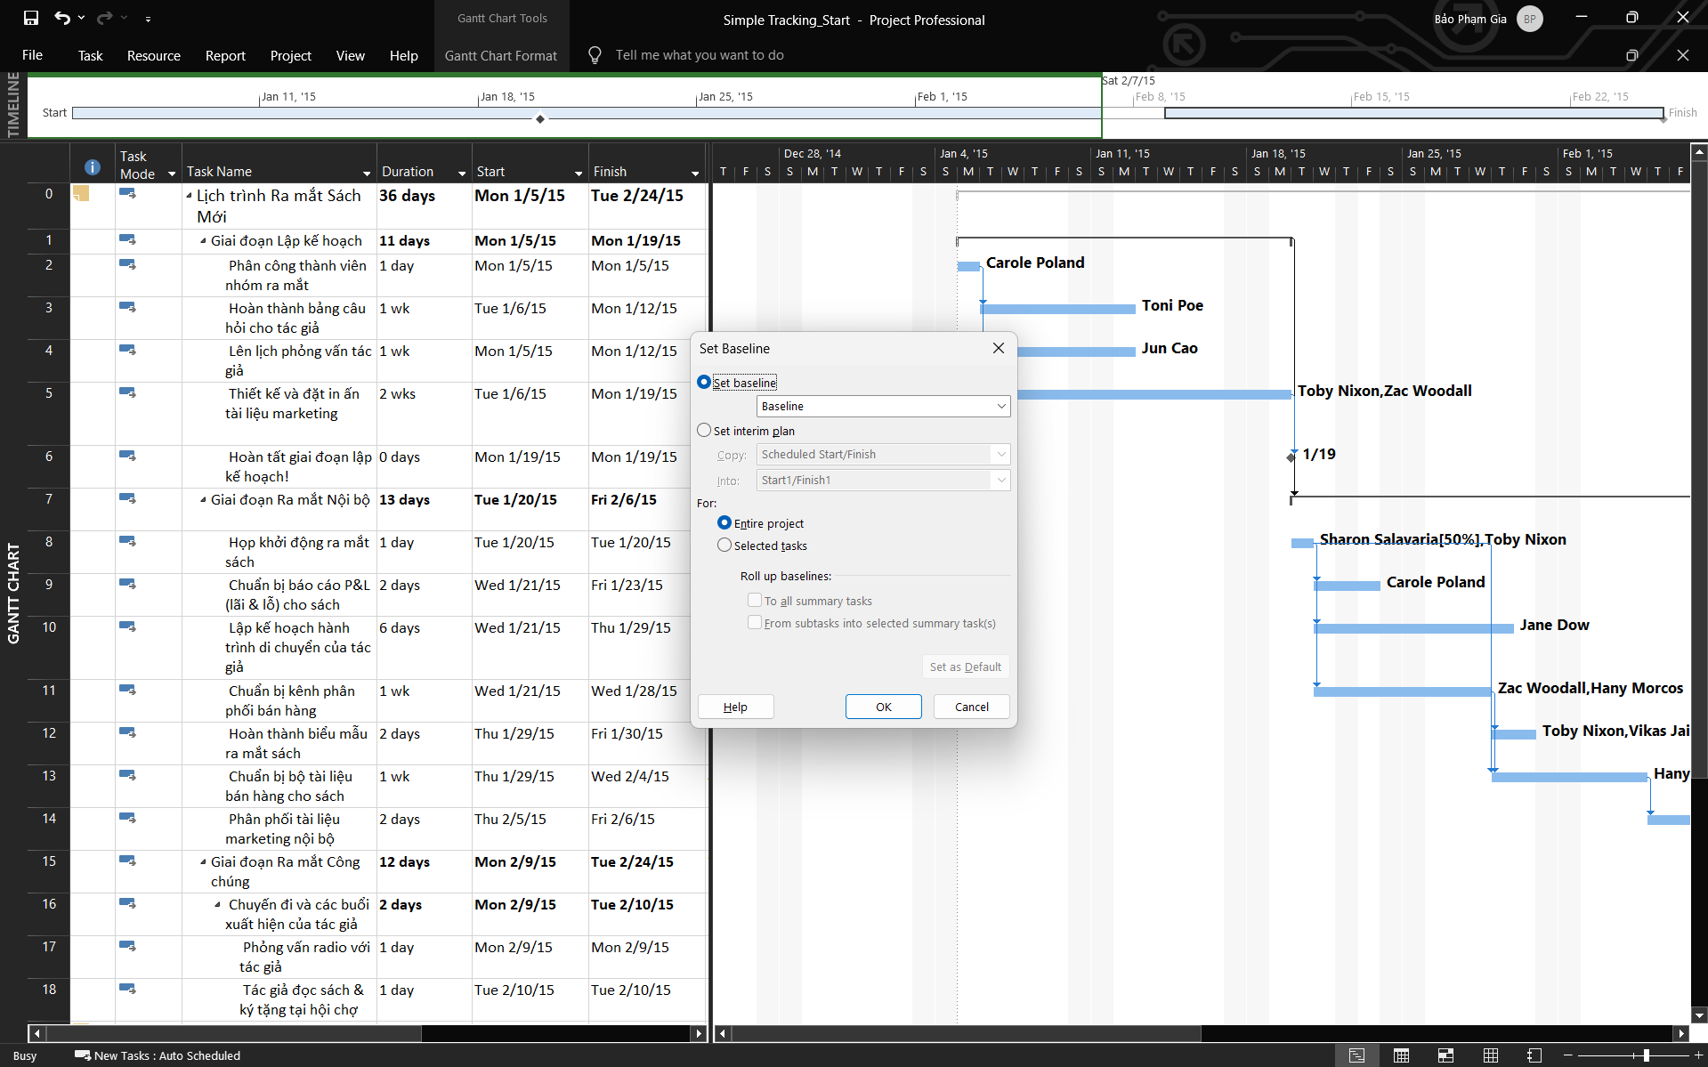

- Trên tab “Task”, trong nhóm “View”, bấm vào mũi tên xuống bên dưới “Gantt Chart”, rồi bấm “Task Sheet”.

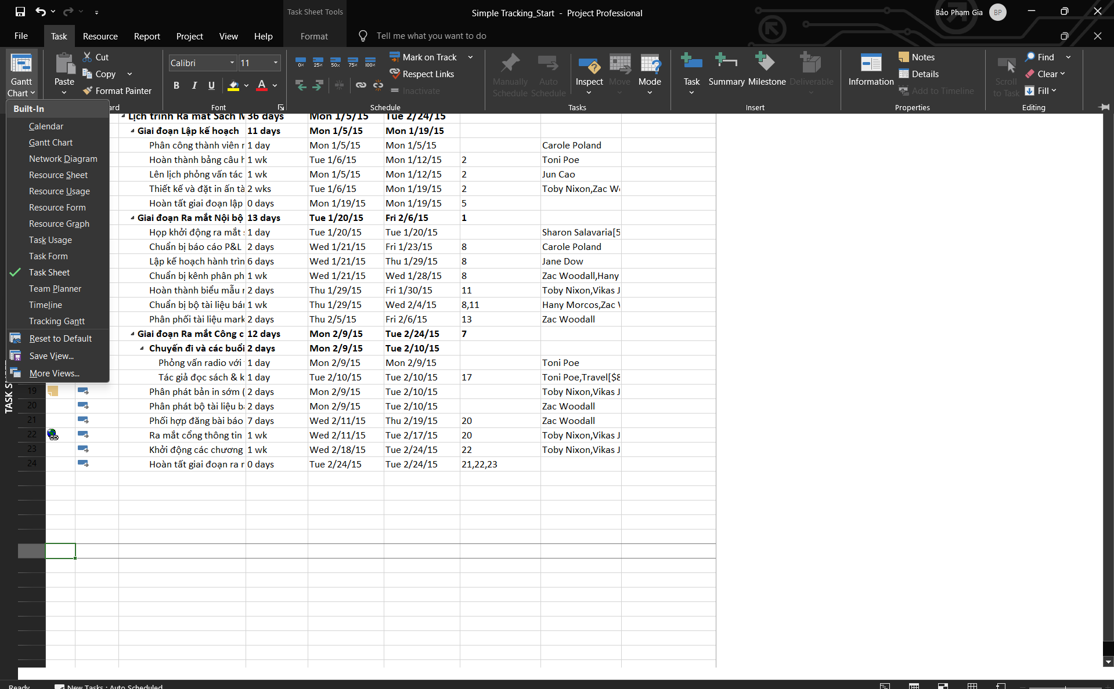

* Trên tab “View”, trong nhóm dữ liệu “Data”, bấm “Tables”. Bấm “Variance”

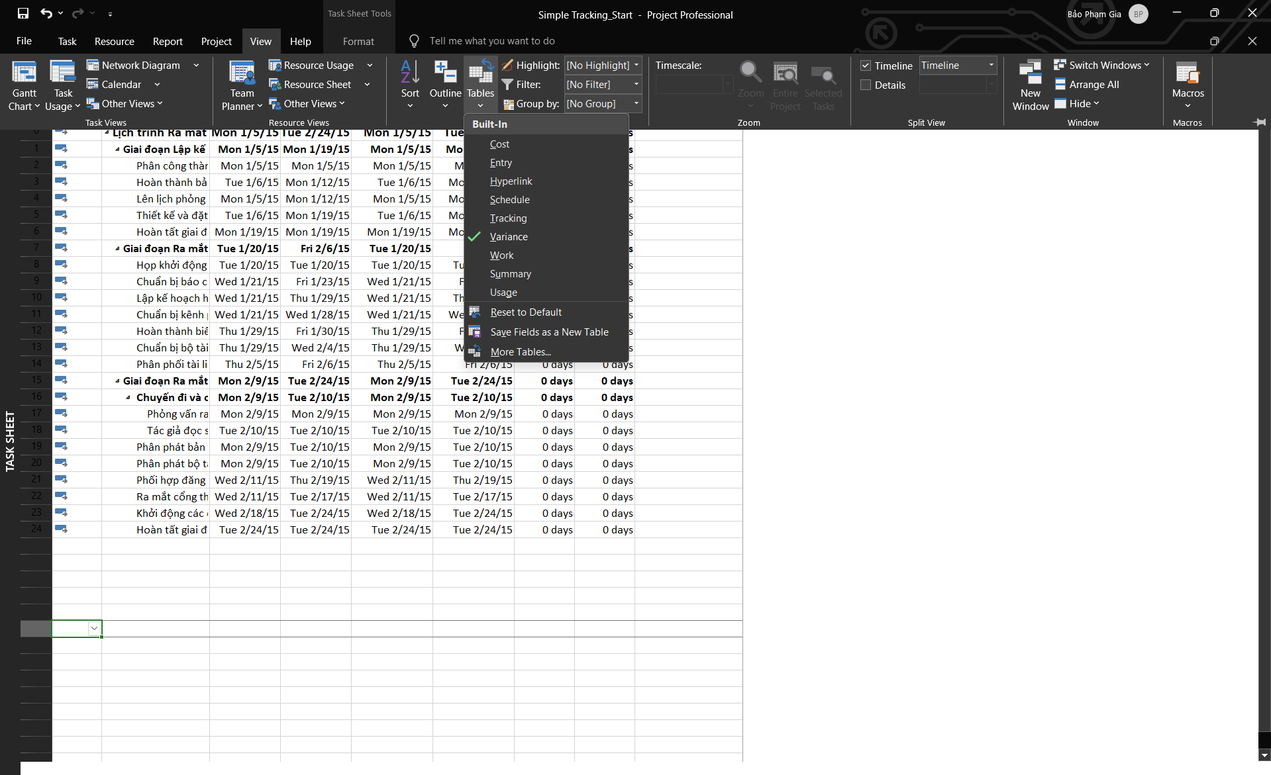

* Trên tab “View”, trong nhóm “Task Views”, bấm “Gantt Chart”. Khung nhìn biểu đồ Gantt xuất hiện.

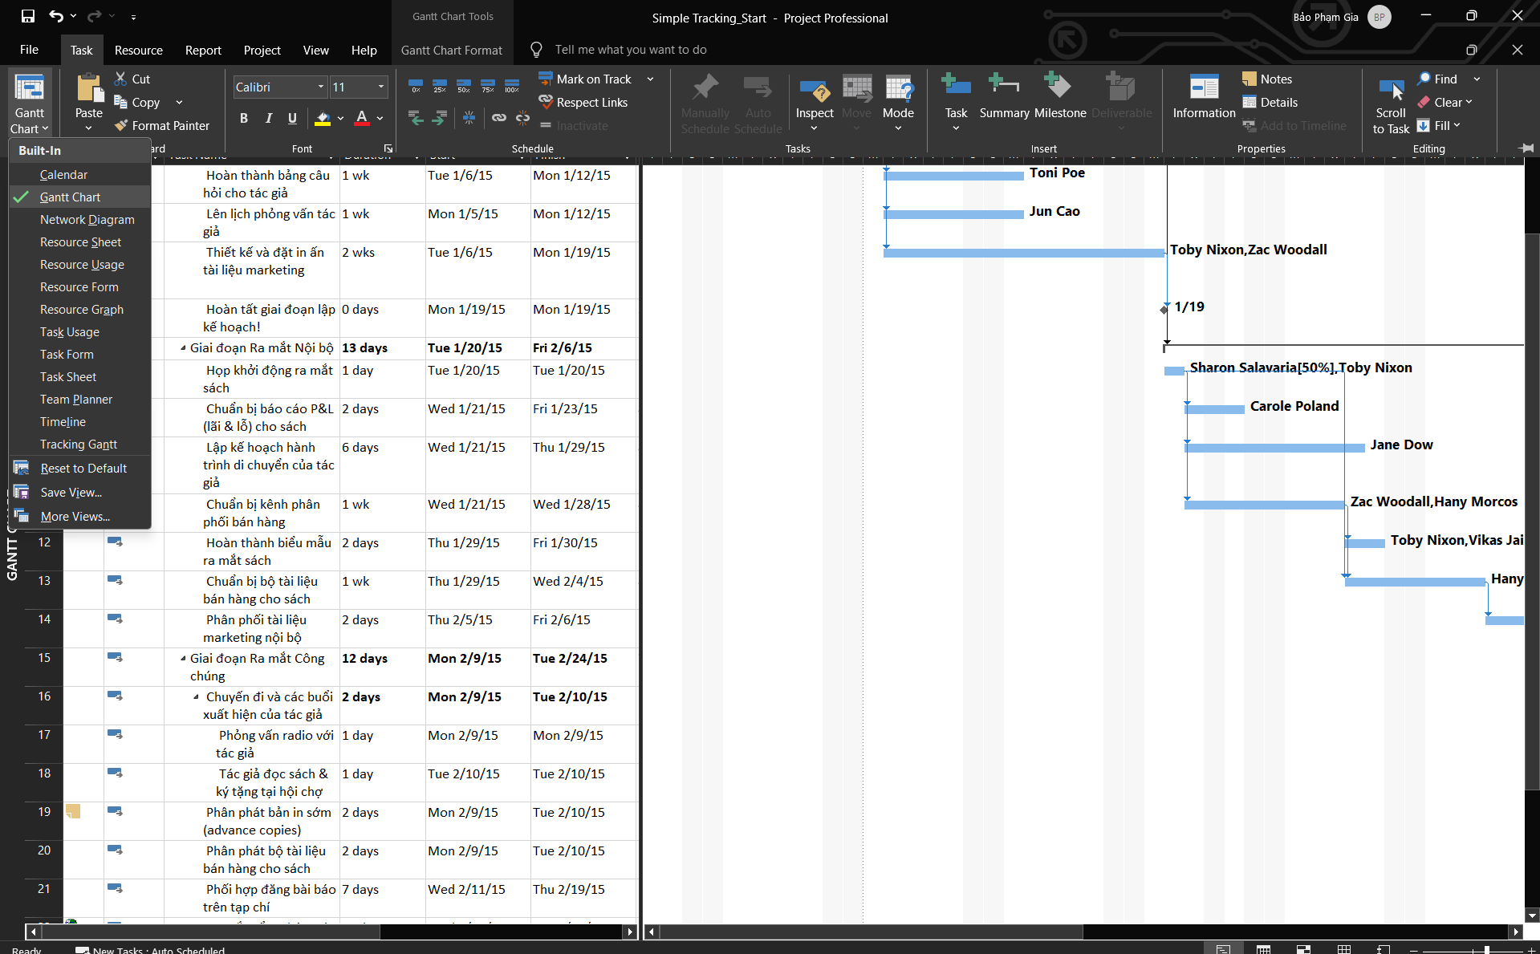

1. Theo dõi một kế hoạch như đã lên lịch đến một ngày cụ thể

* Trên tab “Project”, trong nhóm “Status”, bấm cập nhật dự án “Update Project”. Hộp thoại cập nhật dự án xuất hiện.

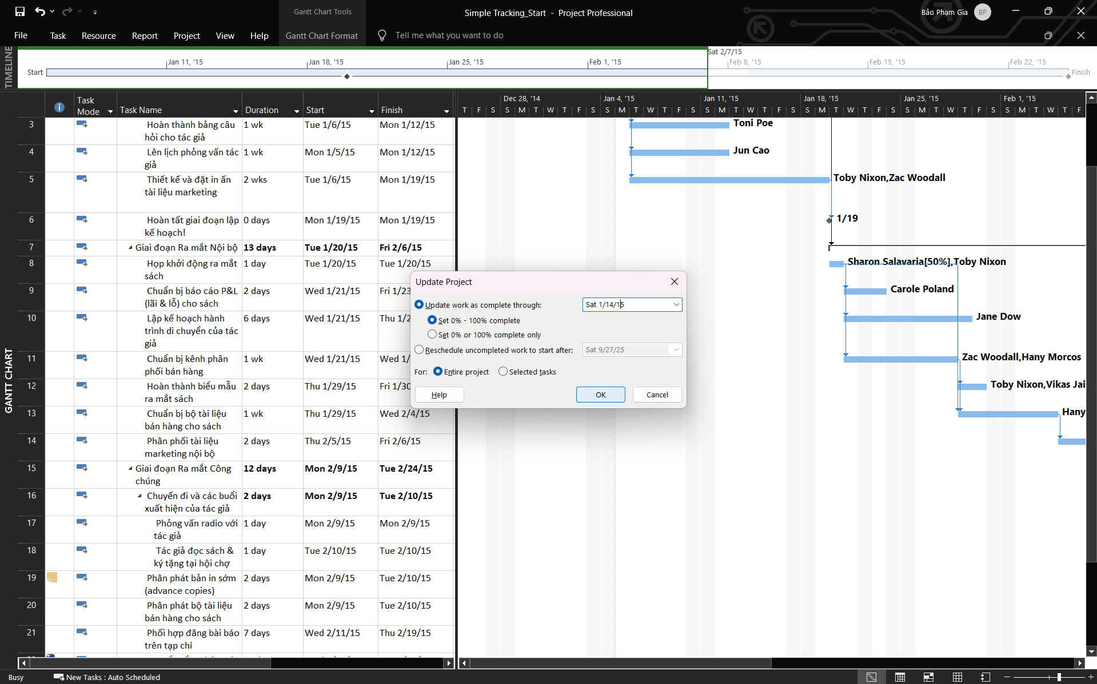

* Đảm bảo rằng tùy chọn “Update work as complete through” được chọn. Trong hộp liền kề, nhập hoặc chọn ngày 14/1/15.

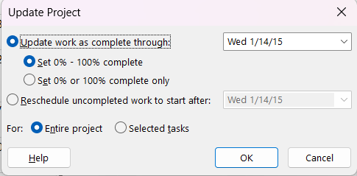

* Nhấn Ok

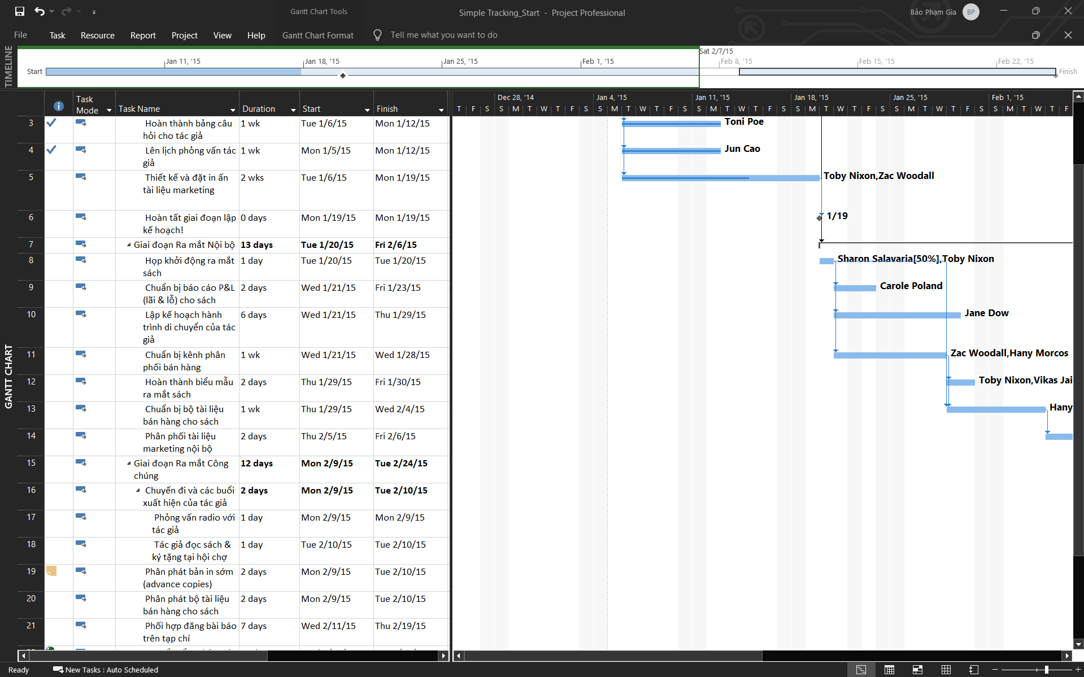

1. Nhập tỷ lệ phần tram hoàn thành nhiệm vụ

* “Take name” chọn nhiệm vụ 5
* Trên tab “Task”, trong nhóm “Schedule”, bấm 100% Complete.

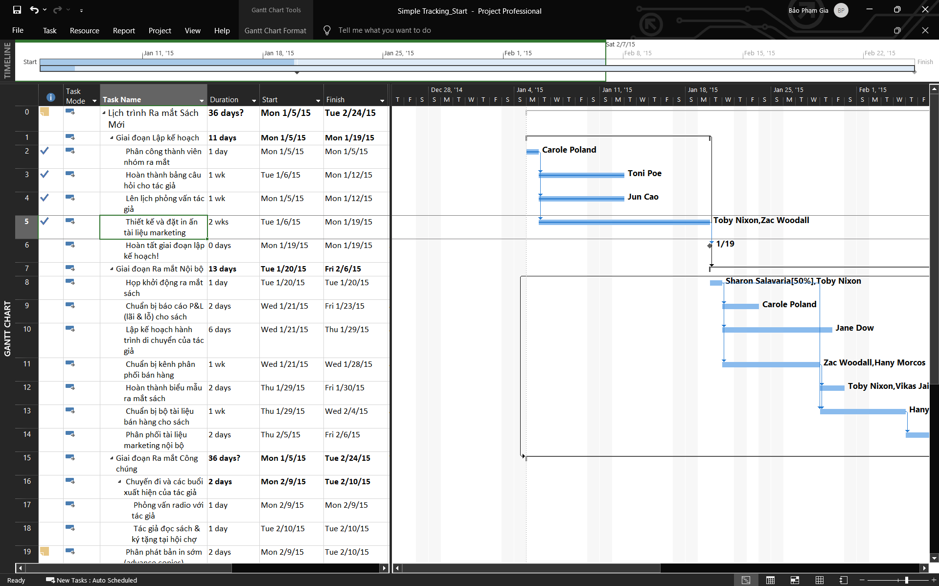

* “Take name” chọn nhiệm vụ 6
* Trên tab “Task”, trong nhóm “Schedule”, bấm 50% Complete.

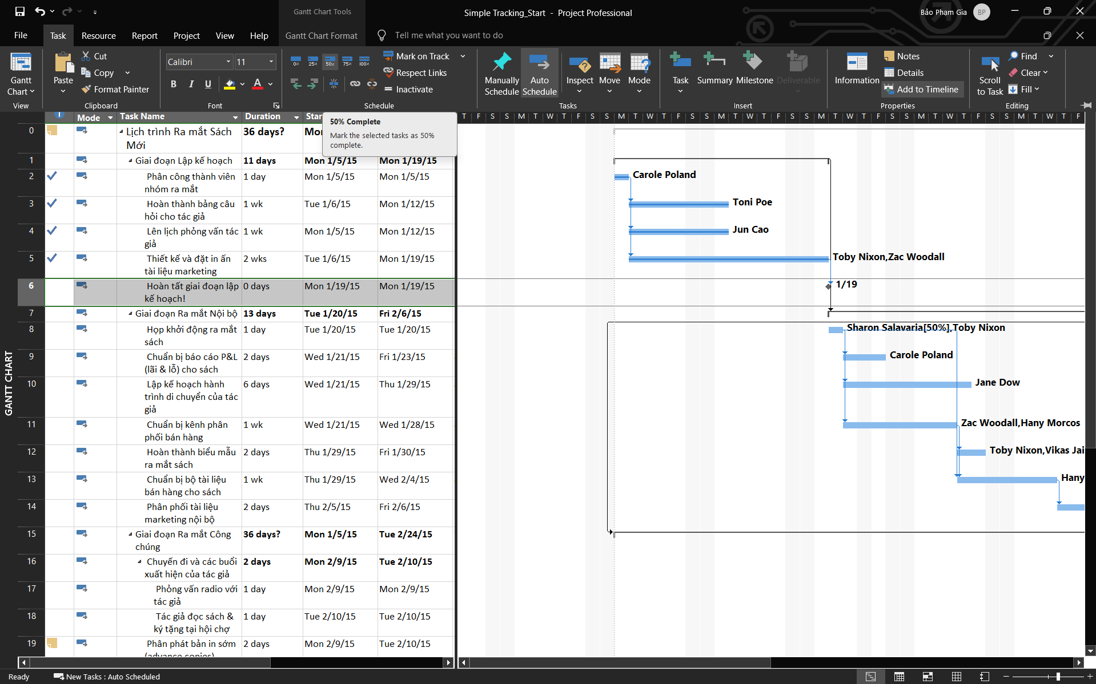

* Trong cột “Task Name”, chọn tên của nhiệm vụ 6, Lập kế hoạch hoàn tất! và trong khi giữ phím Ctrl, hãy chọn tên của nhiệm vụ 8, Khởi động cuộc họp ra mắt sách.
* Trên tab “Task”, trong nhóm “Schedule”, bấm 100% Complete.

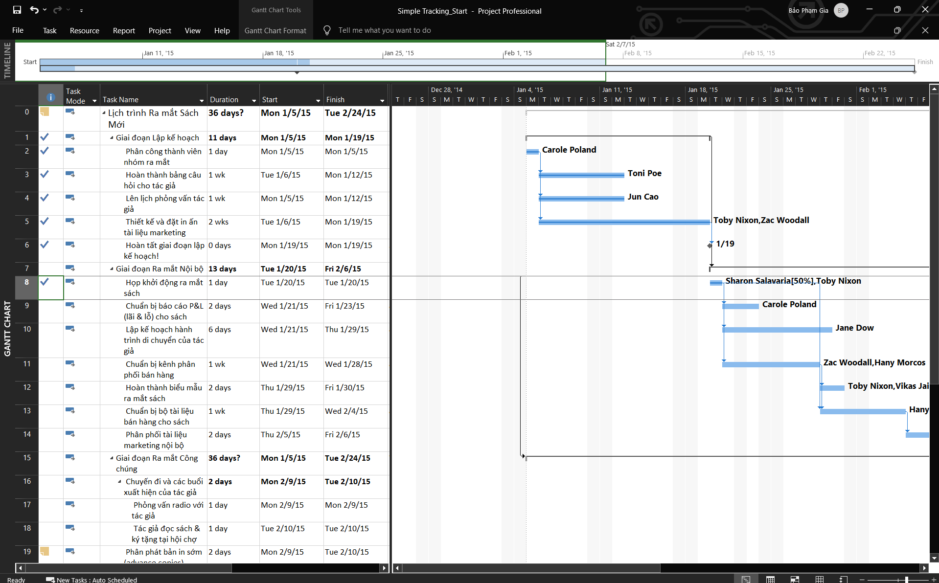

* Nhấp vào tên của nhiệm vụ 9, Soạn báo cáo lời – lỗ về sách.
* Trên tab “Task”, trong nhóm “Schedule”, bấm 50% Complete.

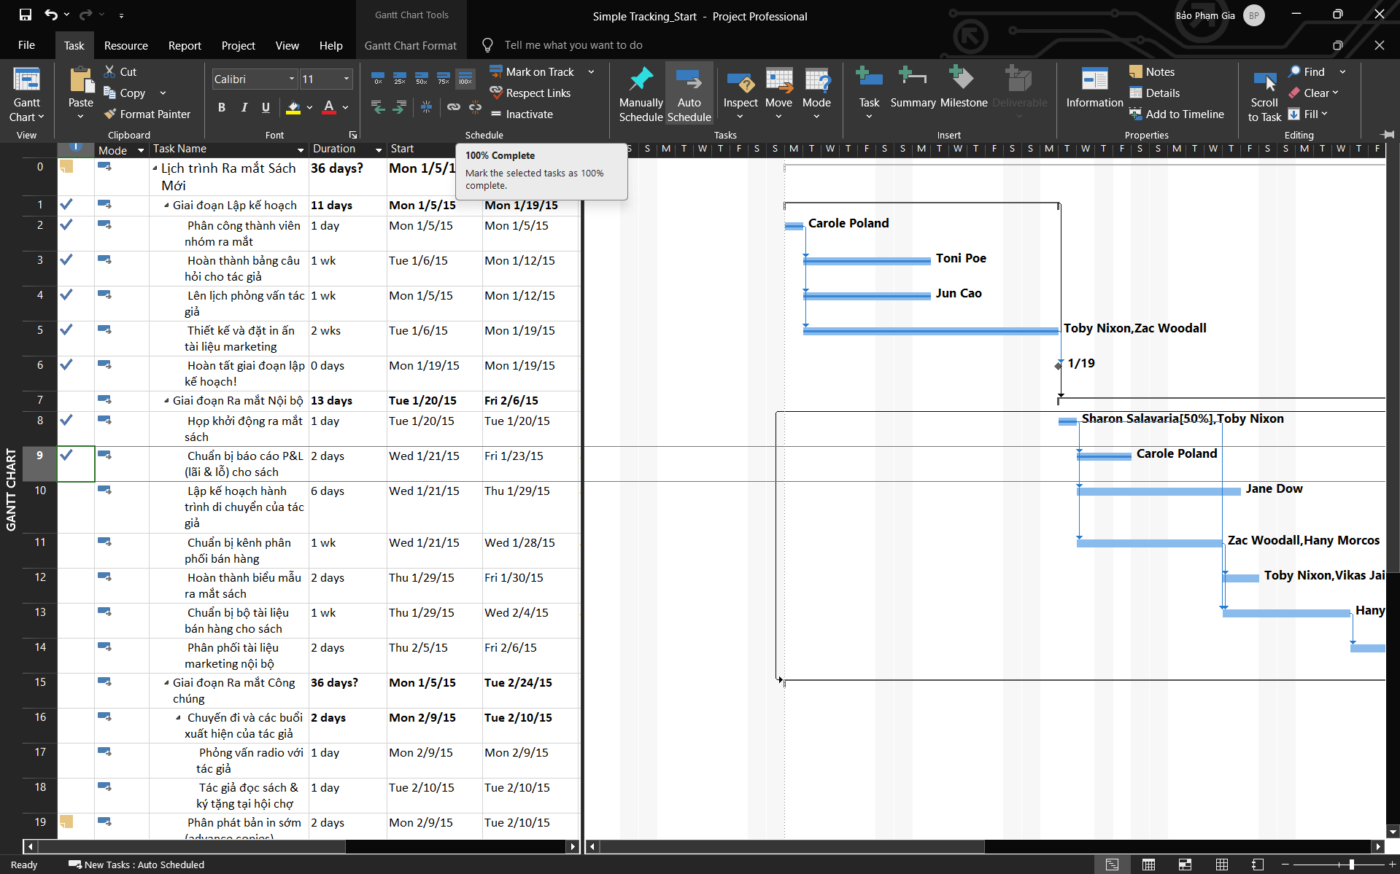

* Trong phần biểu đồ (ở bên phải) trong khung nhìn Biểu đồ Gantt, giữ con trỏ chuột trên thanh tiến độ trong thanh Gantt của nhiệm vụ 9. Khi con trỏ chuột thay đổi thành biểu tượng phần trăm và mũi tên phải, một lưu ý màn hình tiến độ “Progress ScreenTip” sẽ xuất hiện.

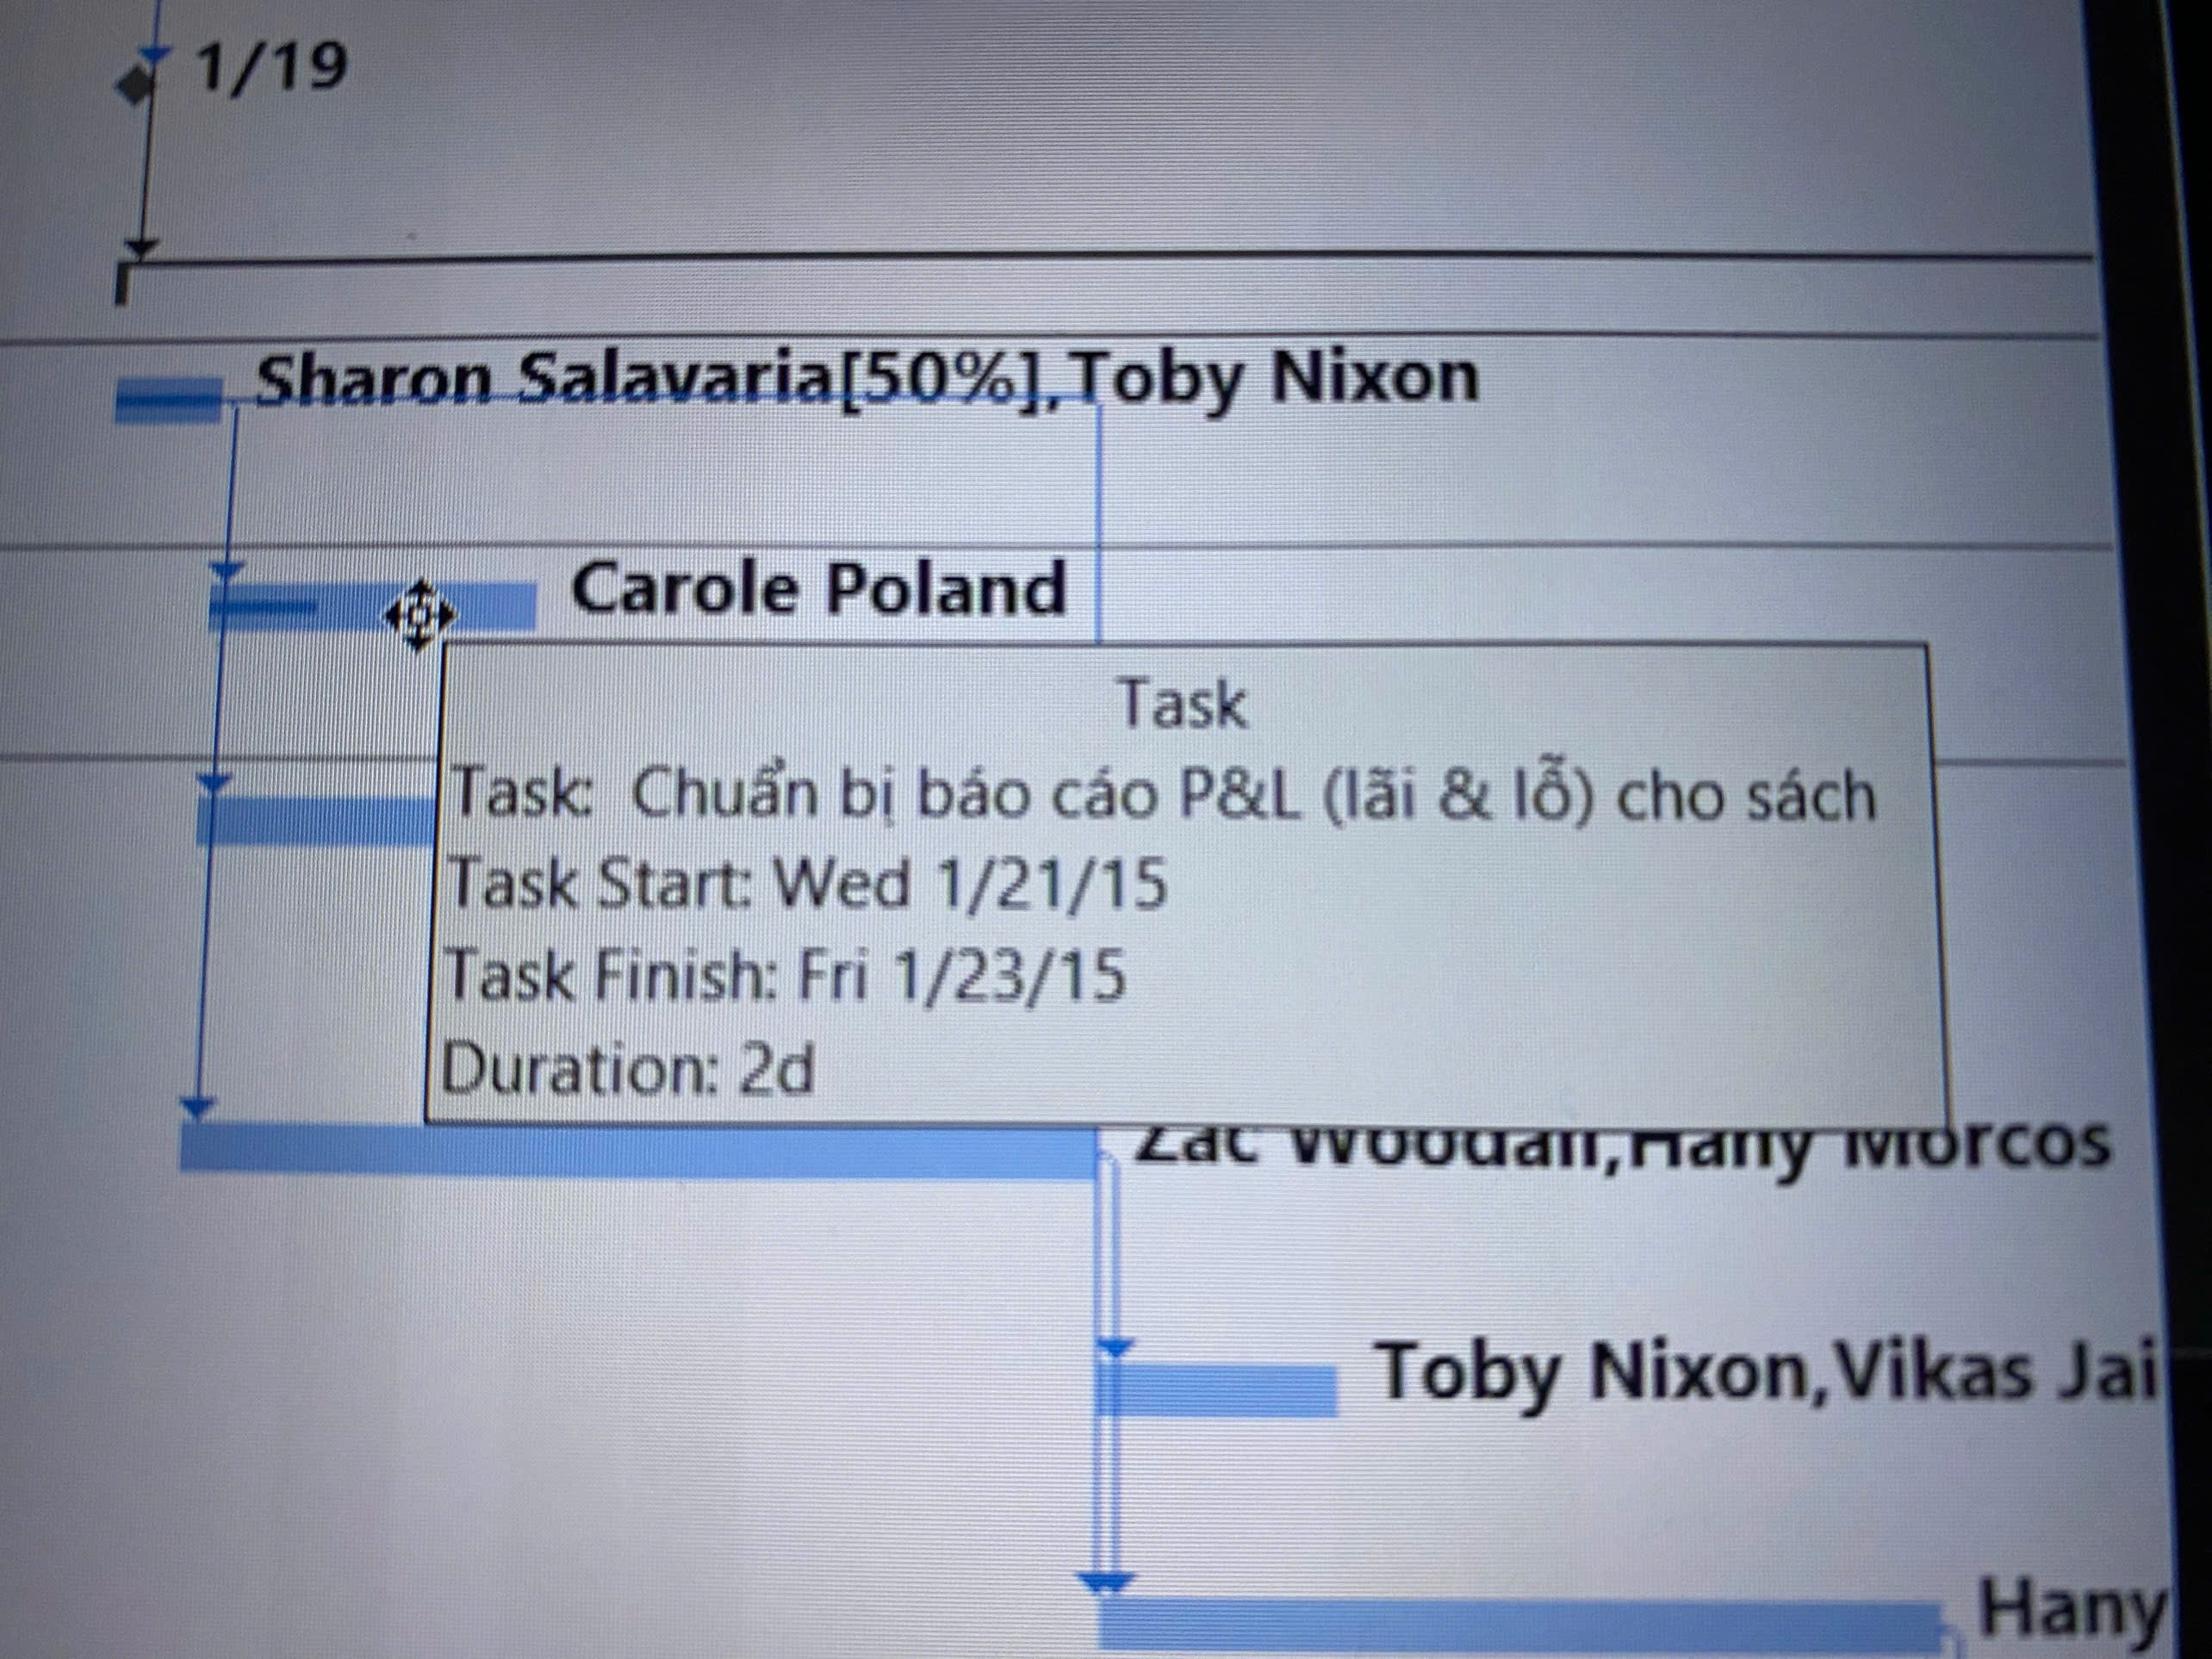

1. Nhập giá trị thực tế cho các nhiệm vụ

* Trên tab “View”, trong nhóm dữ liệu “Data”, bấm “Tables” rồi bấm “Work”. Bảng Work xuất hiện.

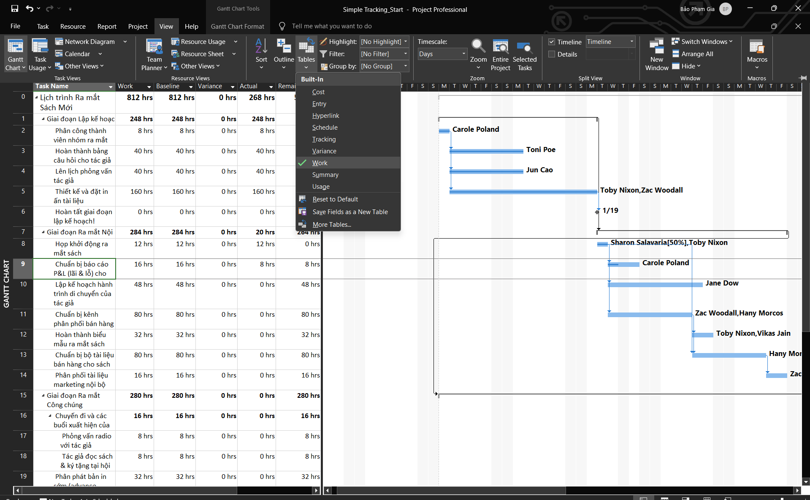

* Trong trường “Actual” cho nhiệm vụ 9, Soạn báo cáo lời – lỗ về sách, nhập hoặc chọn 24, rồi nhấn Enter.

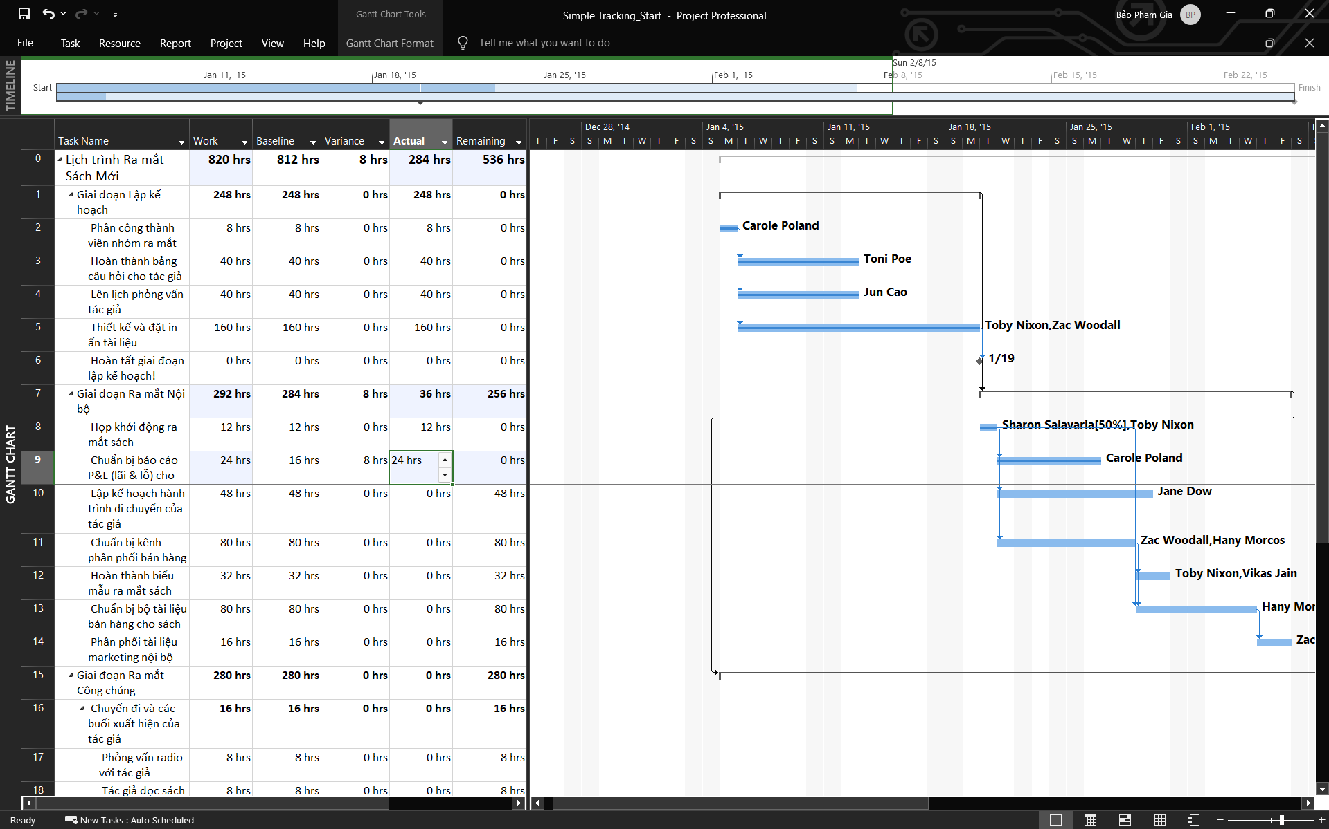

* Trên tab “Task”, trong nhóm “Schedule”, bấm vào mũi tên xuống ở bên phải của nút đánh dấu theo dõi “Mark on Track”, rồi bấm cập nhật nhiệm vụ “Update Tasks”.

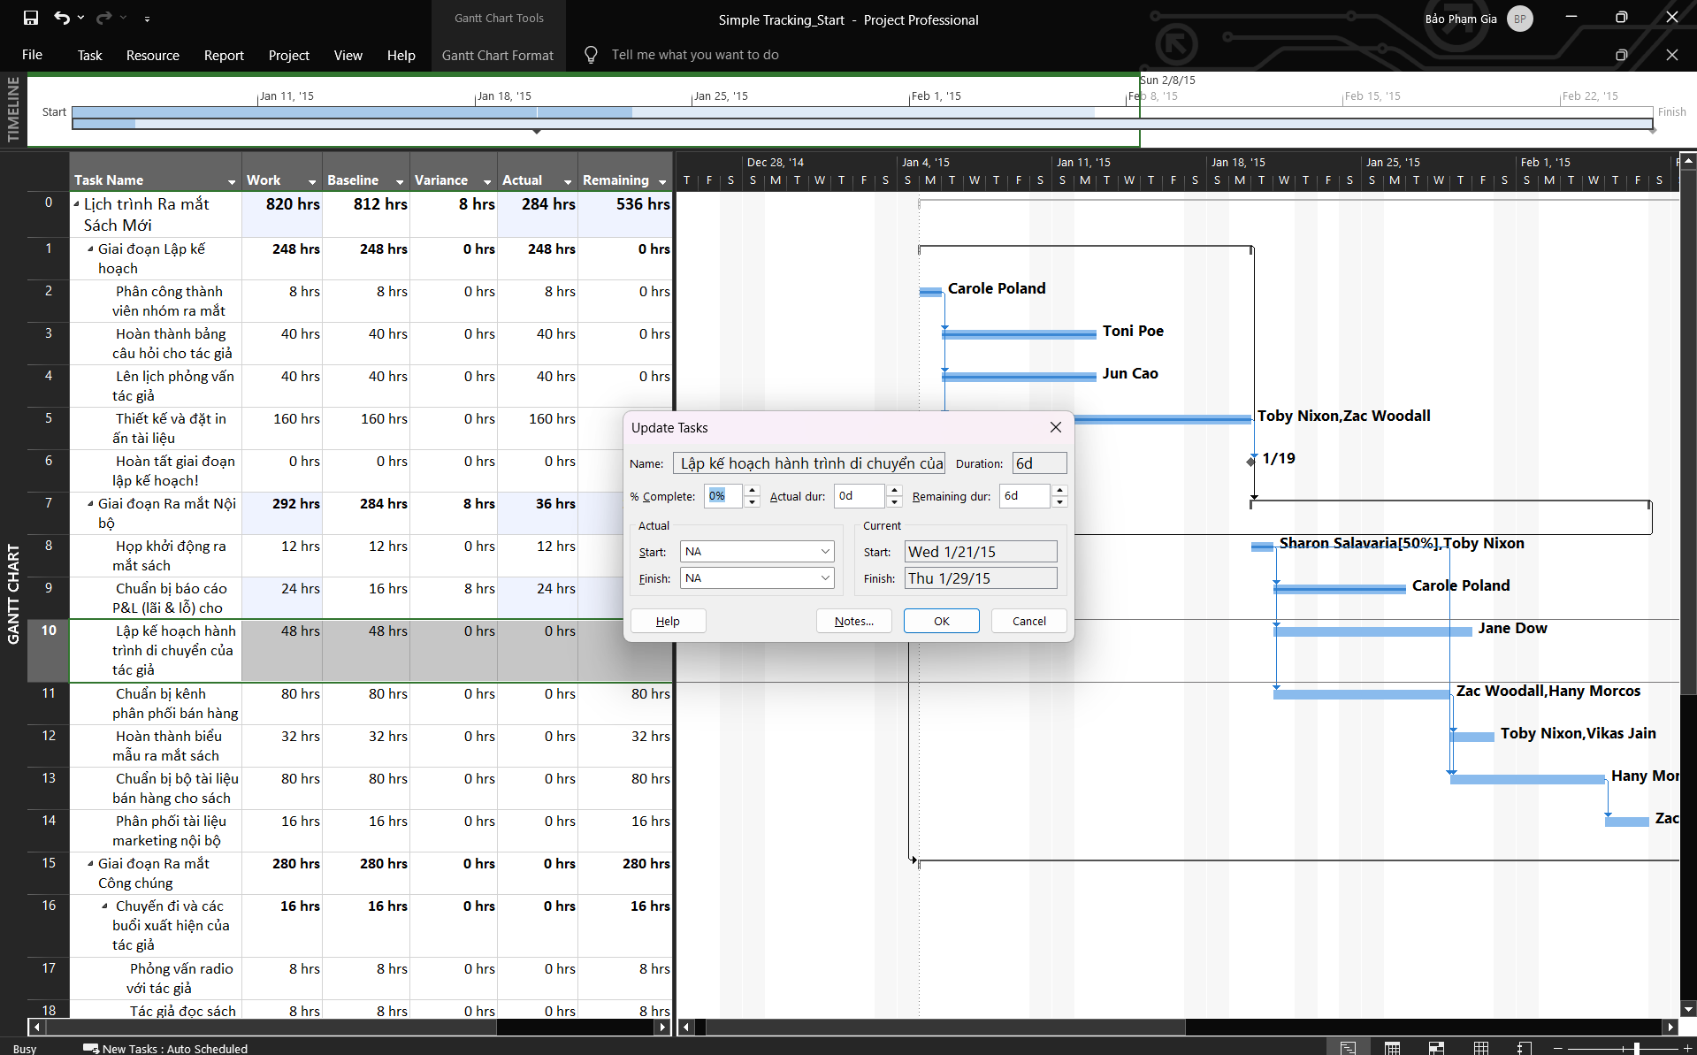

* Trong trường “Start” trong nhóm “Actual” ở bên trái hộp thoại, nhập hoặc chọn 20/1/15.
* Trong trường thời lượng thực tế “Actual dur”, nhập hoặc chọn 7d.

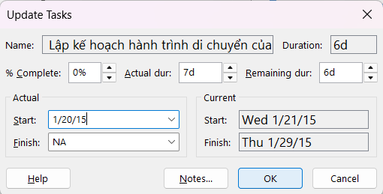

* Nhấn ok

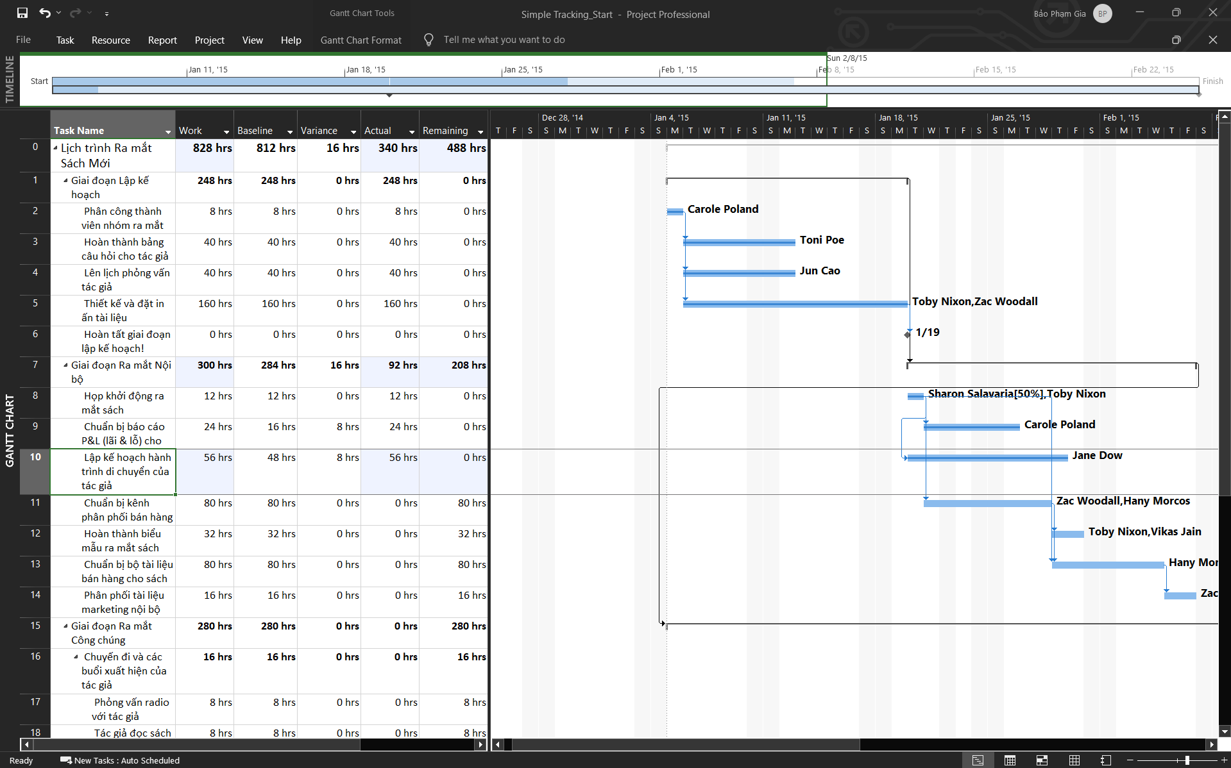

* Trong cột “Task Name”, nhấp vào nhiệm vụ 11, Chuẩn bị kênh bán hàng.
* Trên tab “Task”, trong nhóm “Schedule”, bấm vào mũi tên xuống ở bên phải của nút đánh dấu theo dõi “Mark on Track”, rồi bấm cập nhật nhiệm vụ “Update Tasks”.

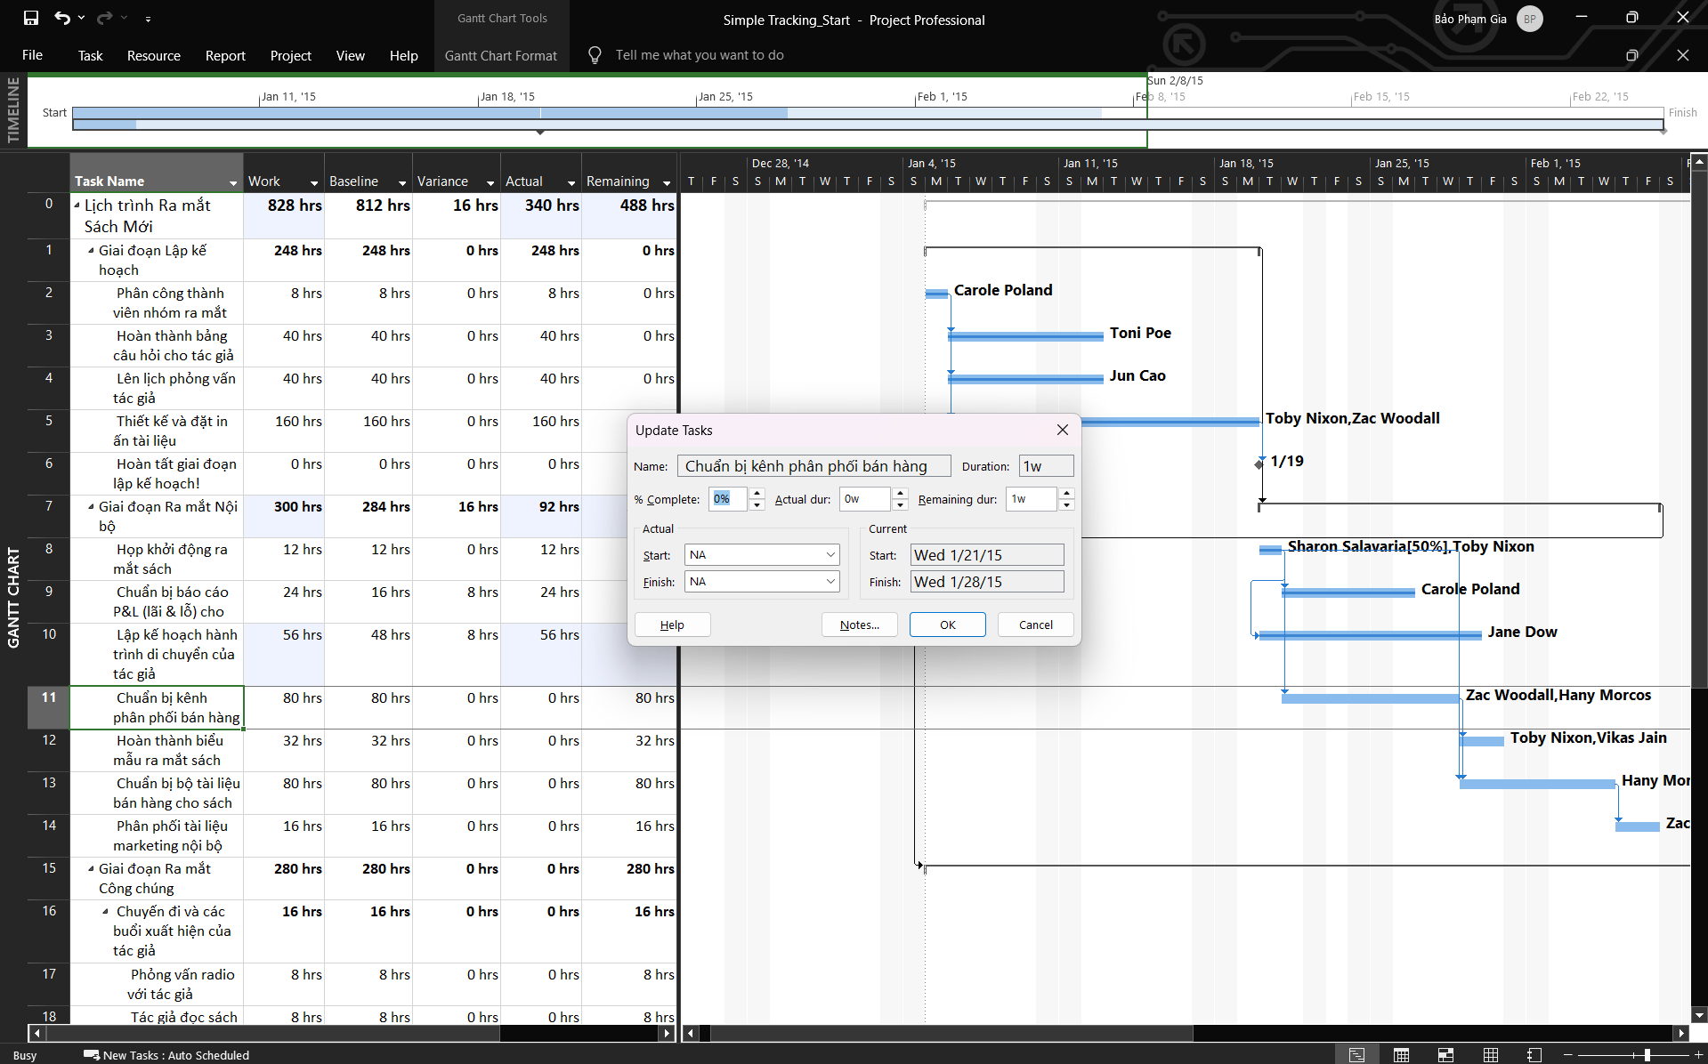

* Trong trường thời lượng thực tế “Actual dur”, nhập 7d, sau đó bấm OK.

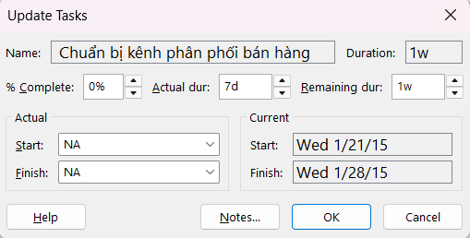

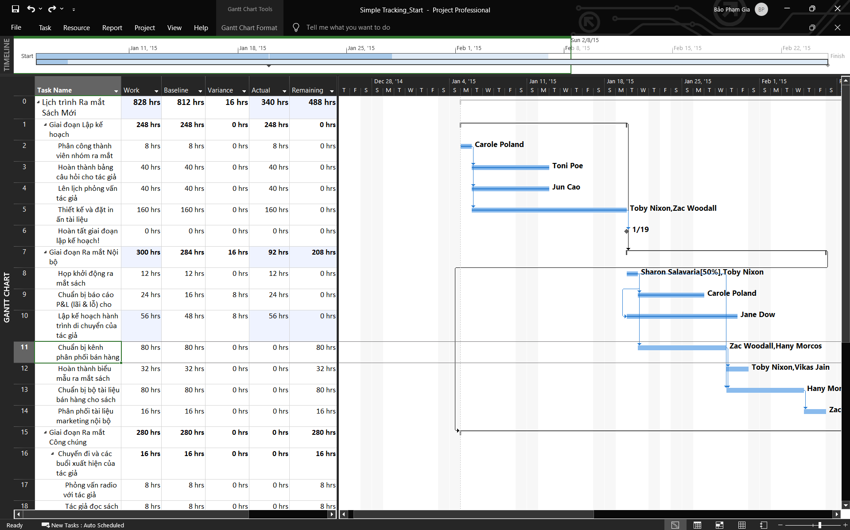

1. Theo dõi tiến độ các nhiệm vụ và phân công
2. Cập nhật đường cơ sở

* Trên tab “View”, trong nhóm “Task View”, bấm vào mũi tên xuống bên dưới nút “Gantt Chart” rồi bấm “Tracking Gantt”.

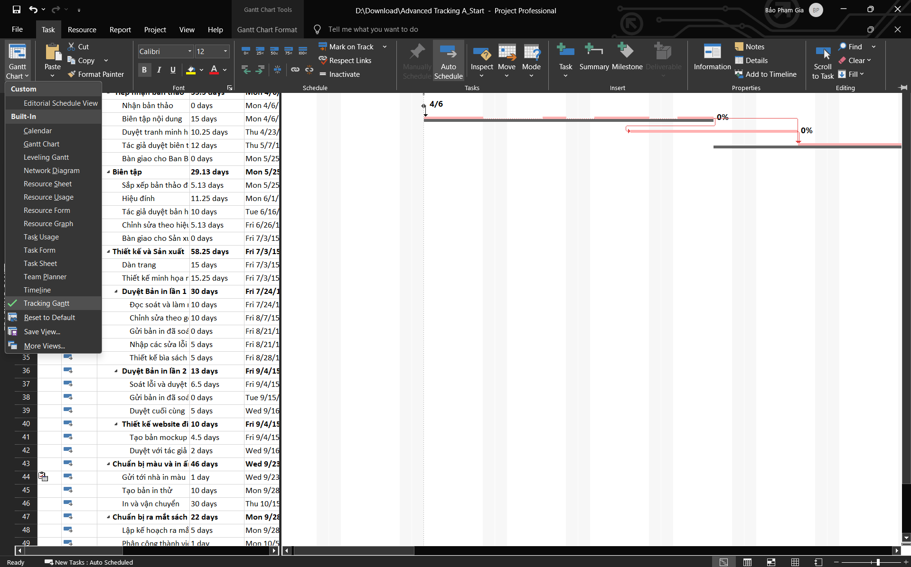

* Trên tab “Task”, trong nhóm “Editing”, bấm “Scroll to Task”.

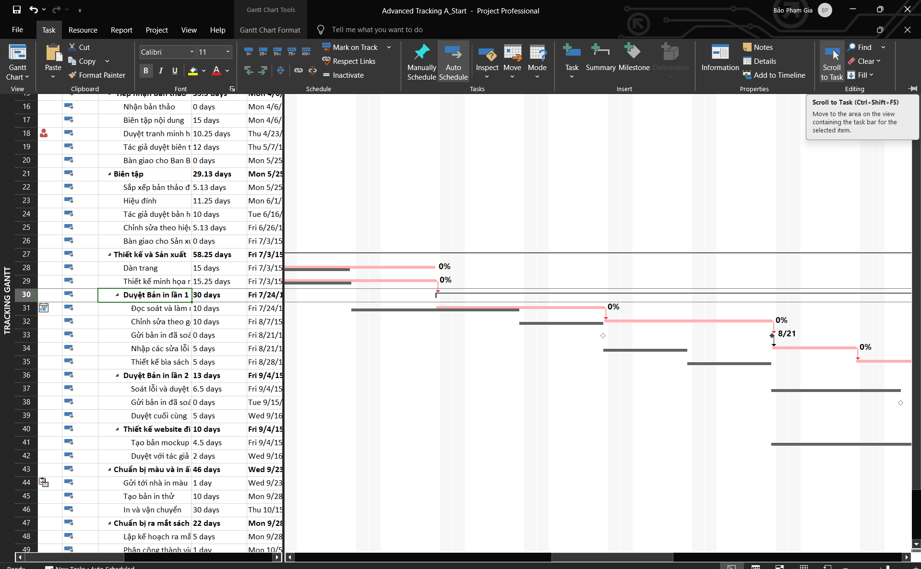

* Trên tab “View”, trong nhóm thu phóng “Zoom”, trong hộp thang thời gian “Timescale”, bấm “Weeks”.

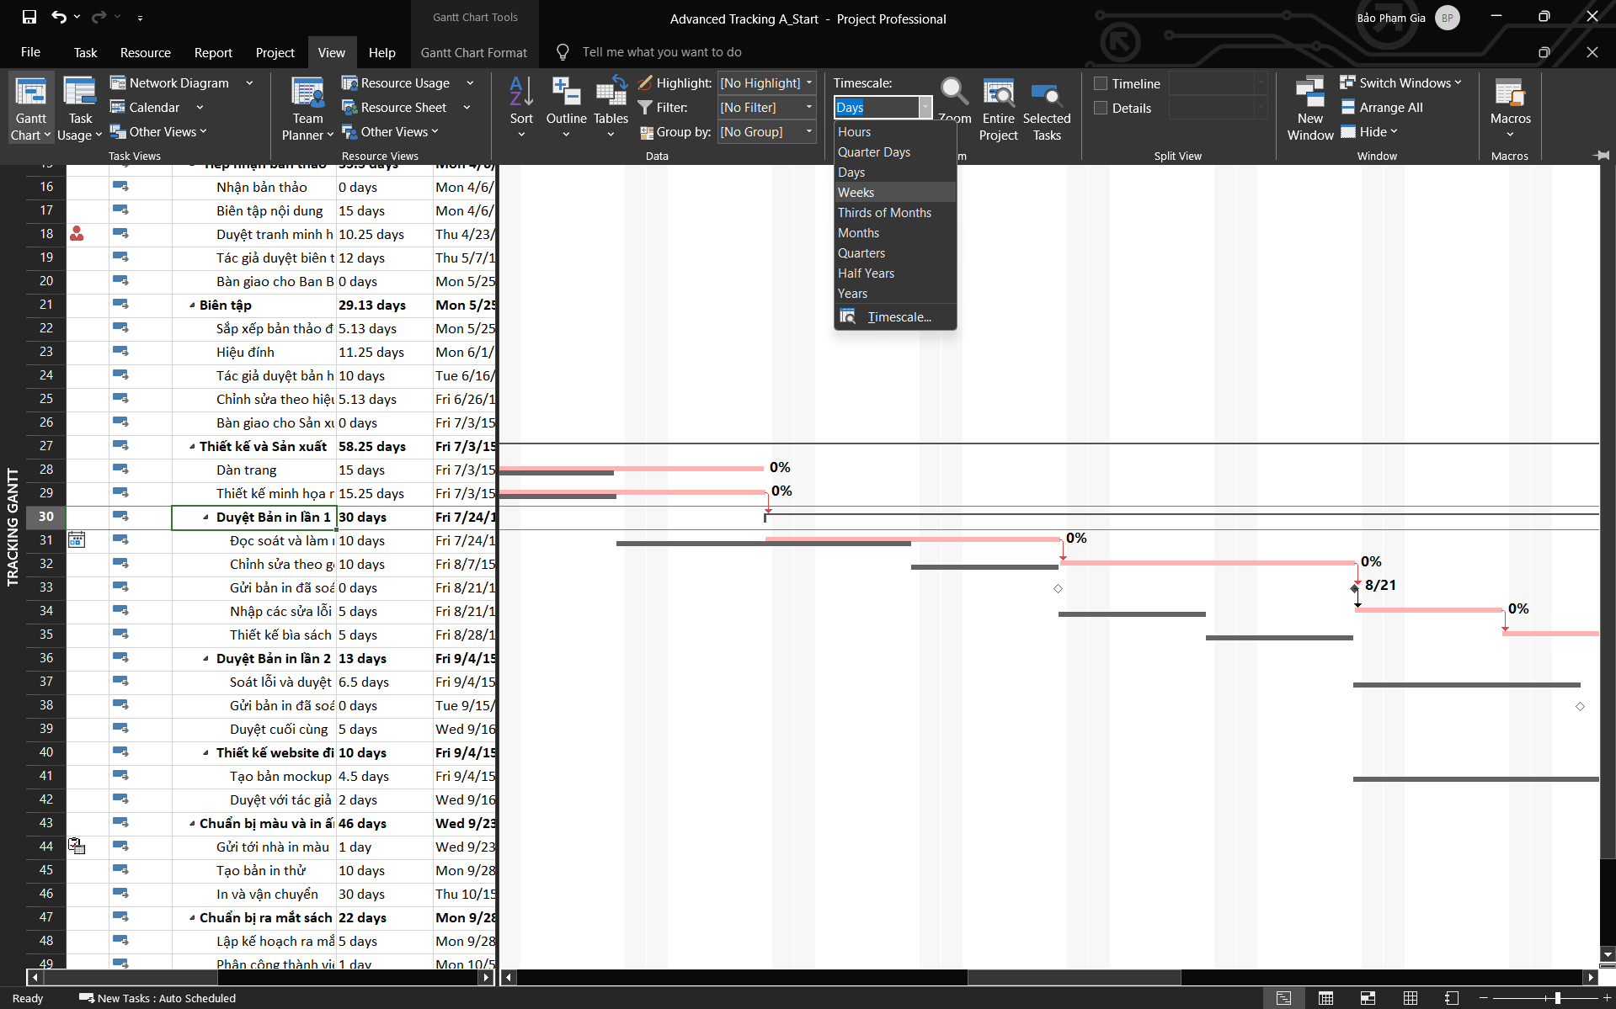

* Trên tab dự án “Project”, trong nhóm lịch biểu “Schedule”, bấm thiết lập đường cơ sở “Set Baseline”, rồi bấm “Set Baseline...”. Hộp thoại thiết lập đường cơ sở xuất hiện. Trên tab “View”, trong nhóm dữ liệu “Data”, bấm “Tables” rồi bấm “Work”. Bảng Work xuất hiện.

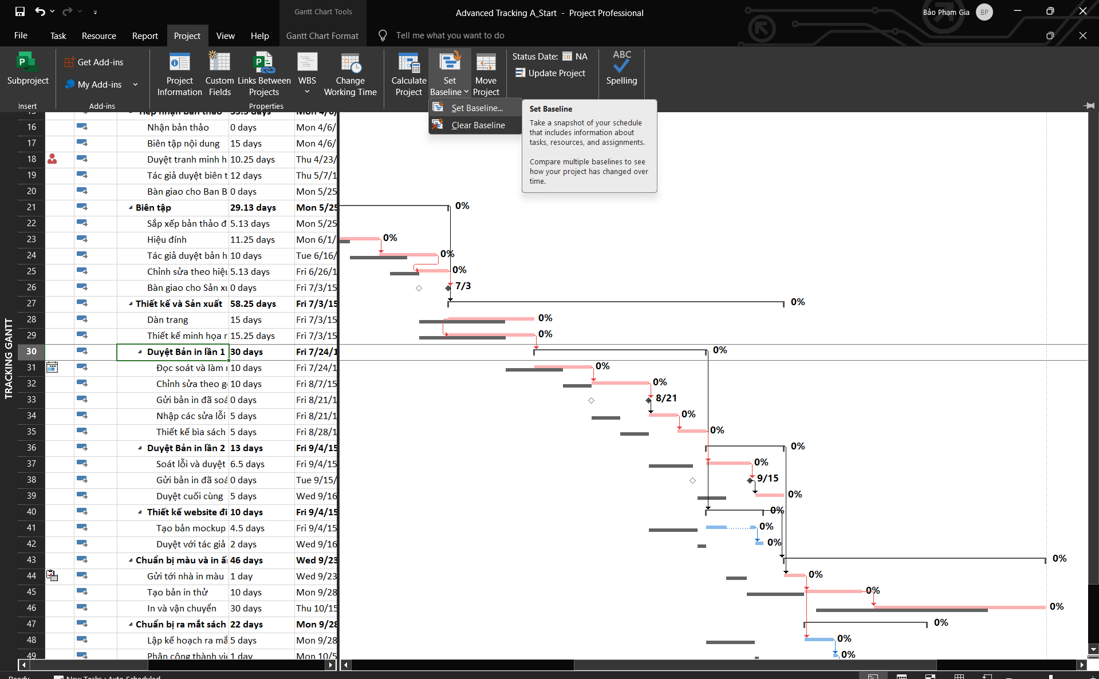

* Đảm bảo rằng tùy chọn “Set Baseline” được chọn. Trong vùng “For”, đảm bảo rằng tùy chọn “Entire project” được chọn. Lưu ý rằng ngày lưu lần cuối “last saved” mà bạn thấy có thể khác.

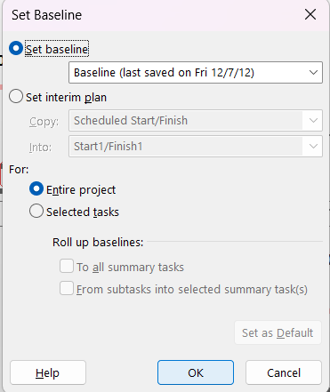

* Nhấn ok

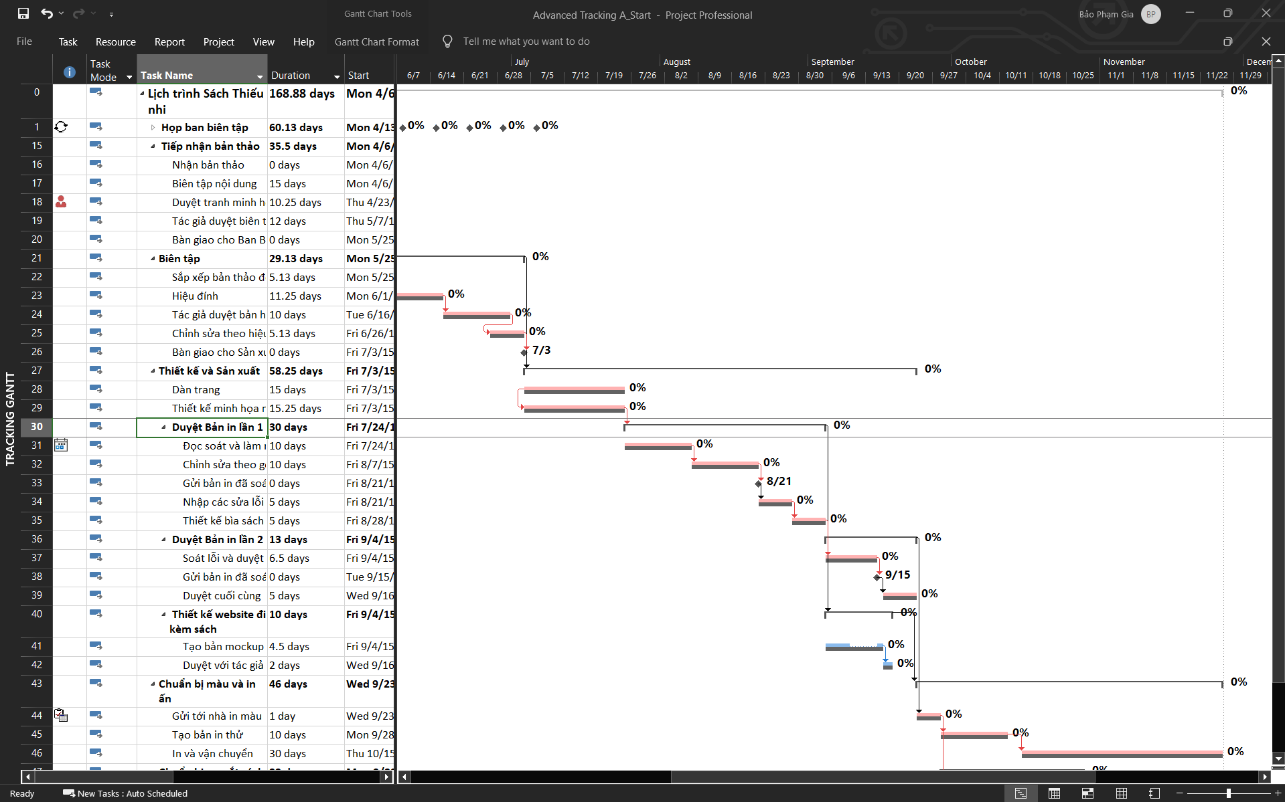

1. Theo dõi dựa trên tổng giá trị công việc thực tế cho từng nhiệm vụ và phân công

* Trên tab “View”, trong nhóm “Task Views”, bấm “Task Usage”.

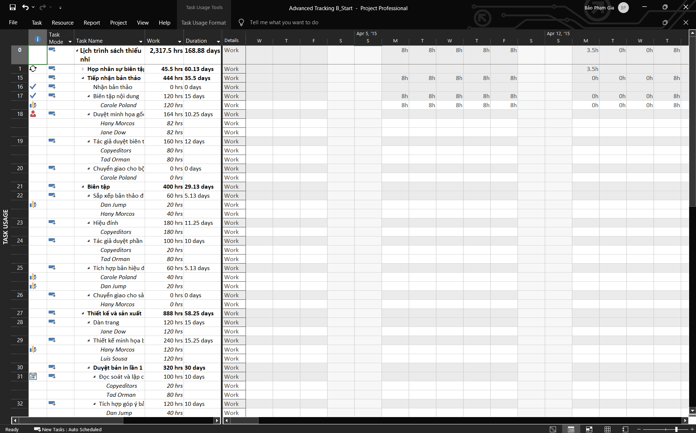

* Trong cột “Task Name”, nhấn tên của nhiệm vụ 18, Đánh giá tác phẩm gốc.

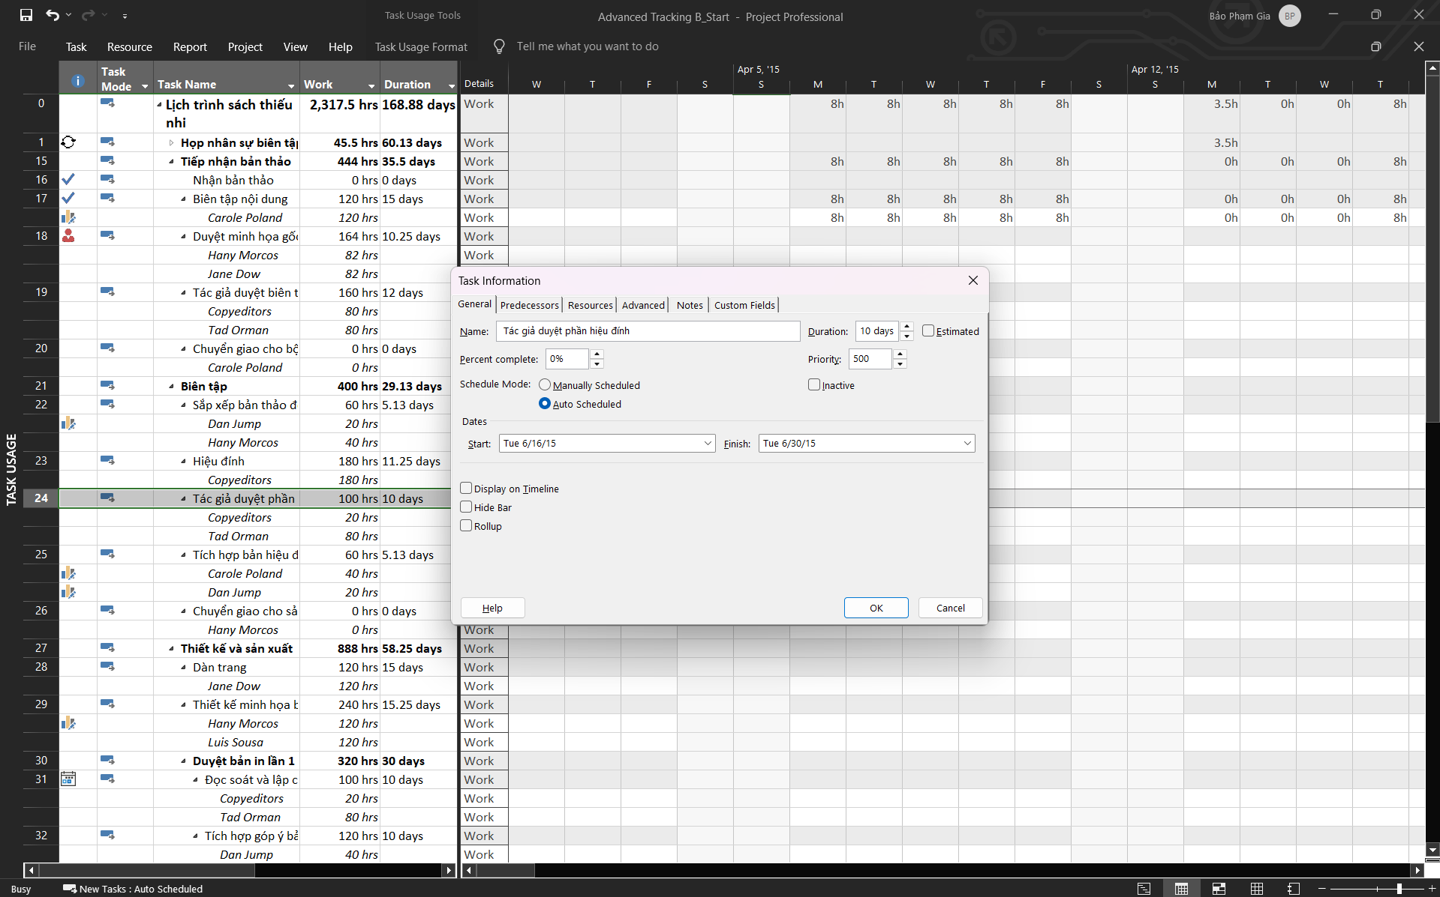

* Trên tab “Task”, trong nhóm “Editing”, bấm “Scroll to Task”.

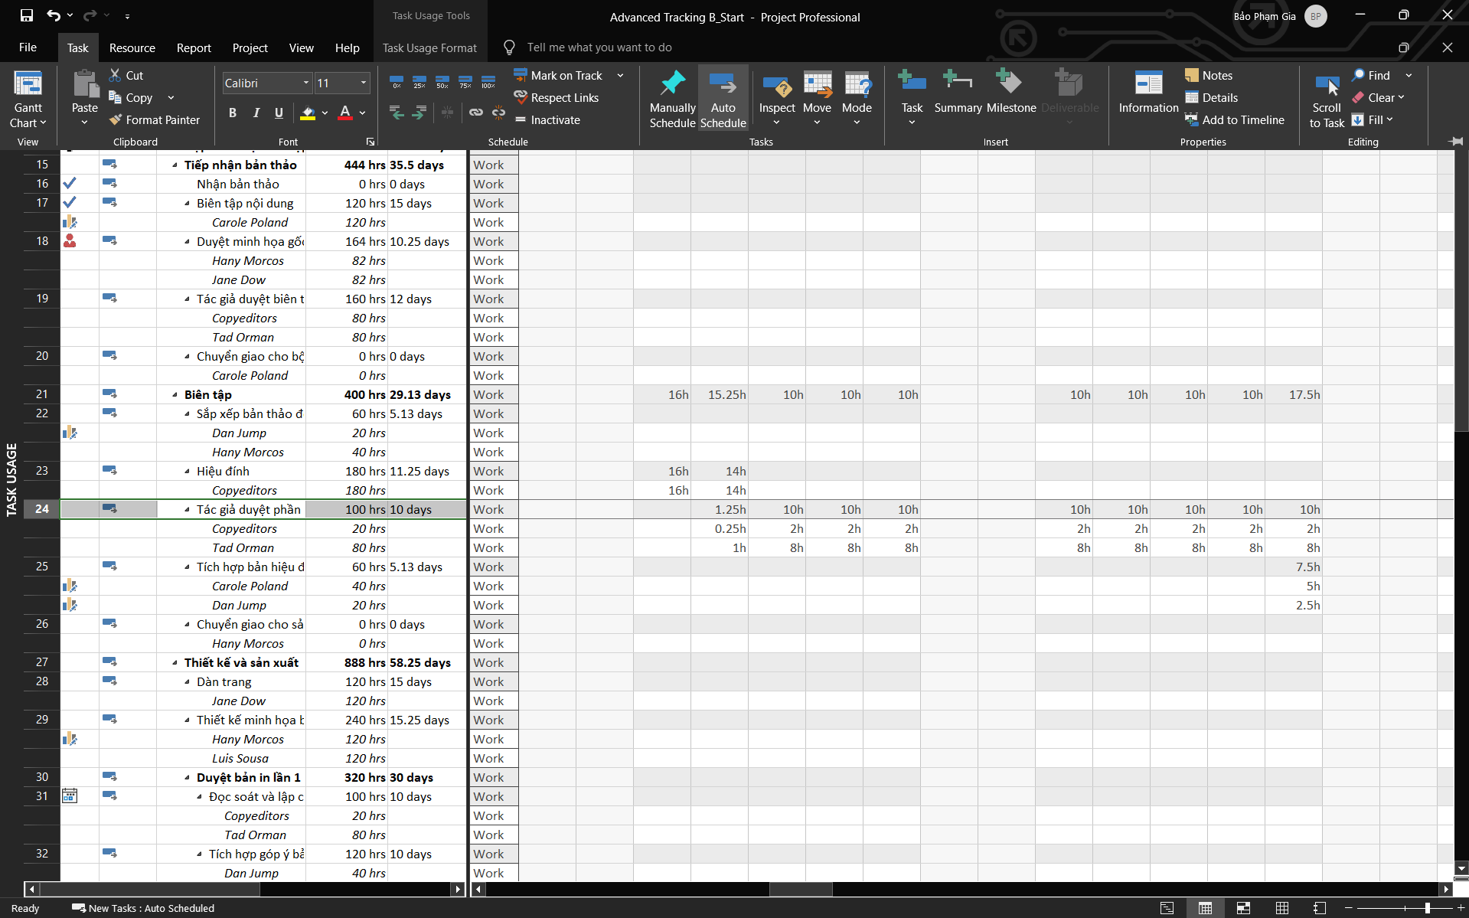

* Trên tab “View”, trong nhóm dữ liệu “Data”, bấm “Tables” rồi bấm “Work”. Bảng Work xuất hiện.

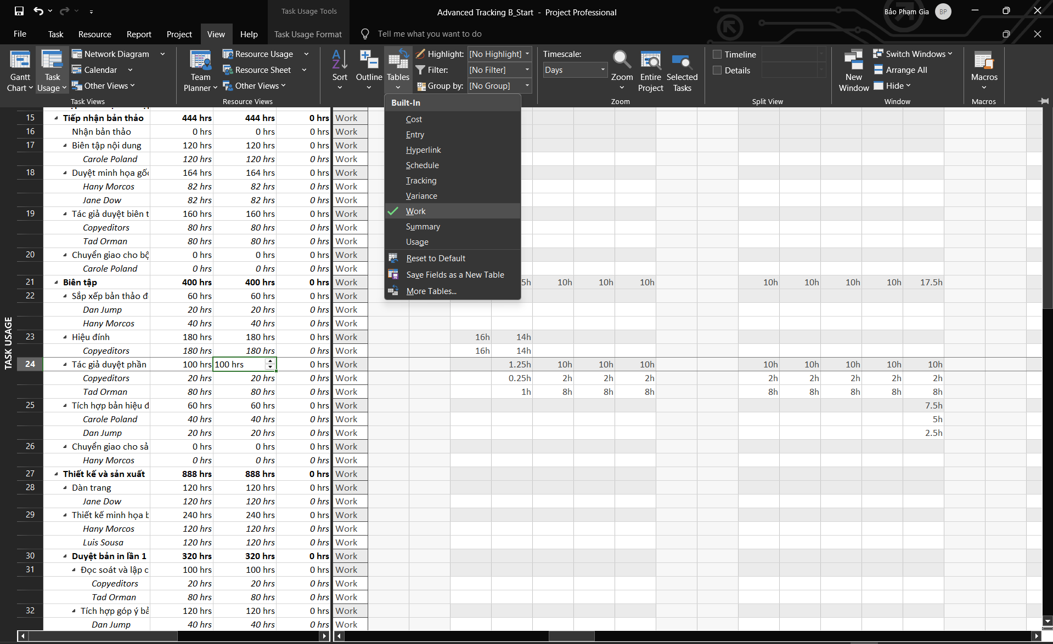

* Trên tab định dạng “Format”, trong nhóm chi tiết “Details”, bấm công việc thực tế “Actual Work”.

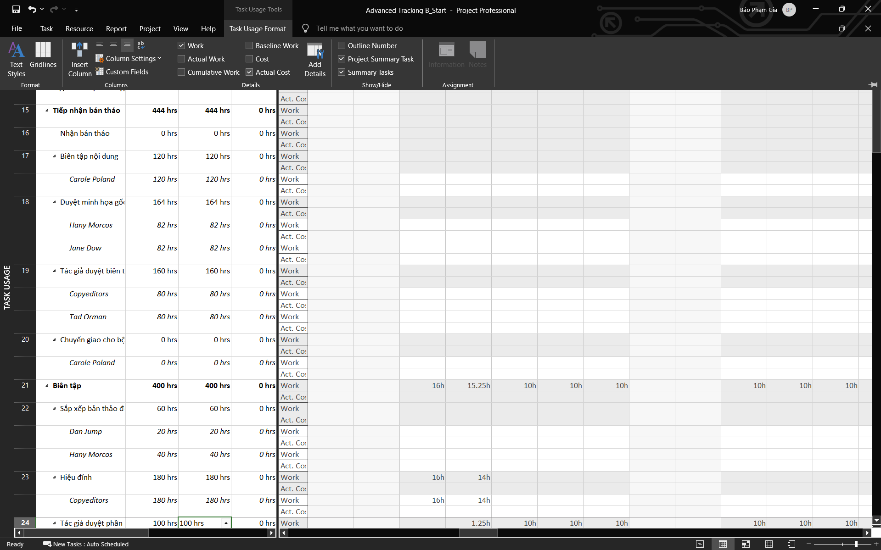

* Trong cột “Actual” cho nhiệm vụ 18, Đánh giá tác phẩm gốc, nhập hoặc nhấn 92h, rồi nhấn phím Enter.

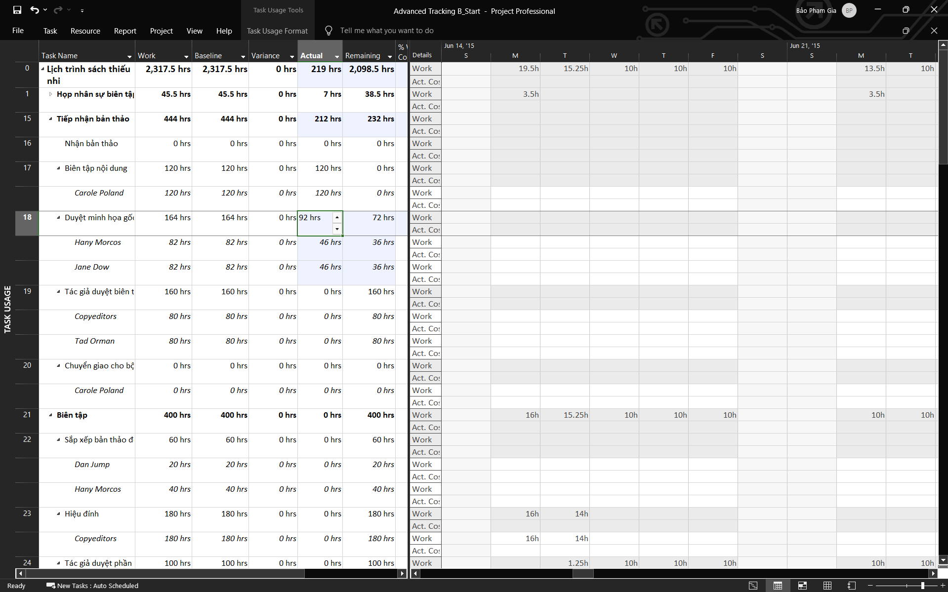

* Trong cột “Actual” cho nhiệm vụ 18 của Huỳnh Phương Nam (hiện chứa giá trị 46 giờ), nhập hoặc nhấn 62 giờ, rồi nhấn Enter.

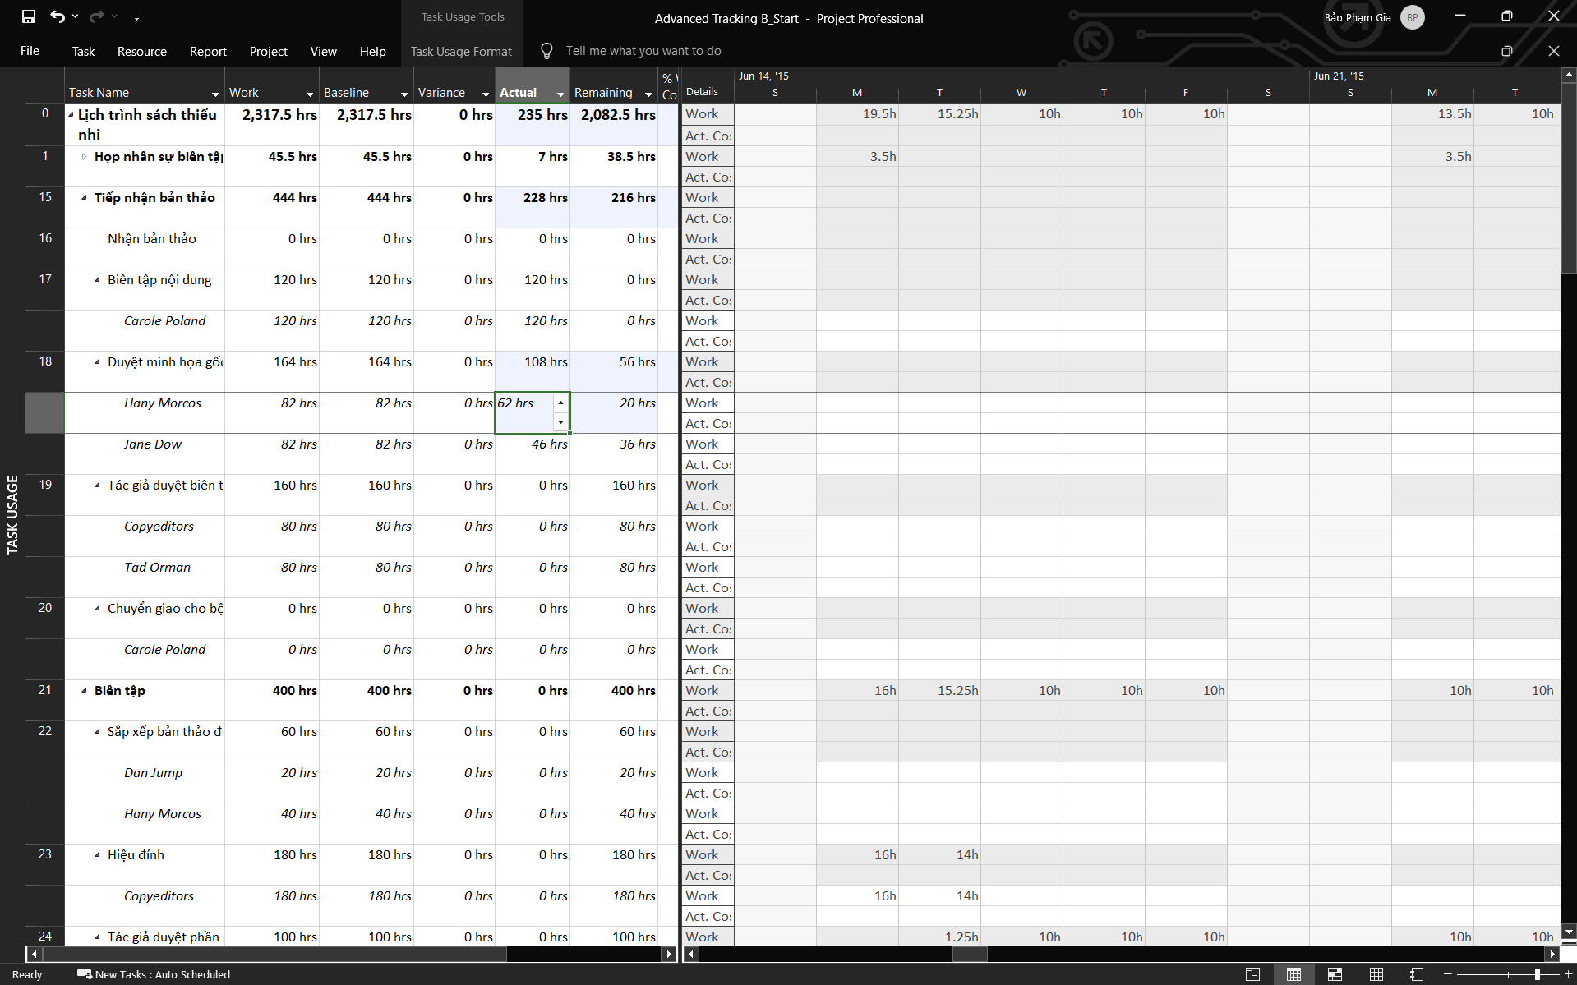

* Kéo thanh phân chia dọc trở lại bên trái để xem thêm các giá trị theo phân đoạn thời gian được cập nhật cho nhiệm vụ.

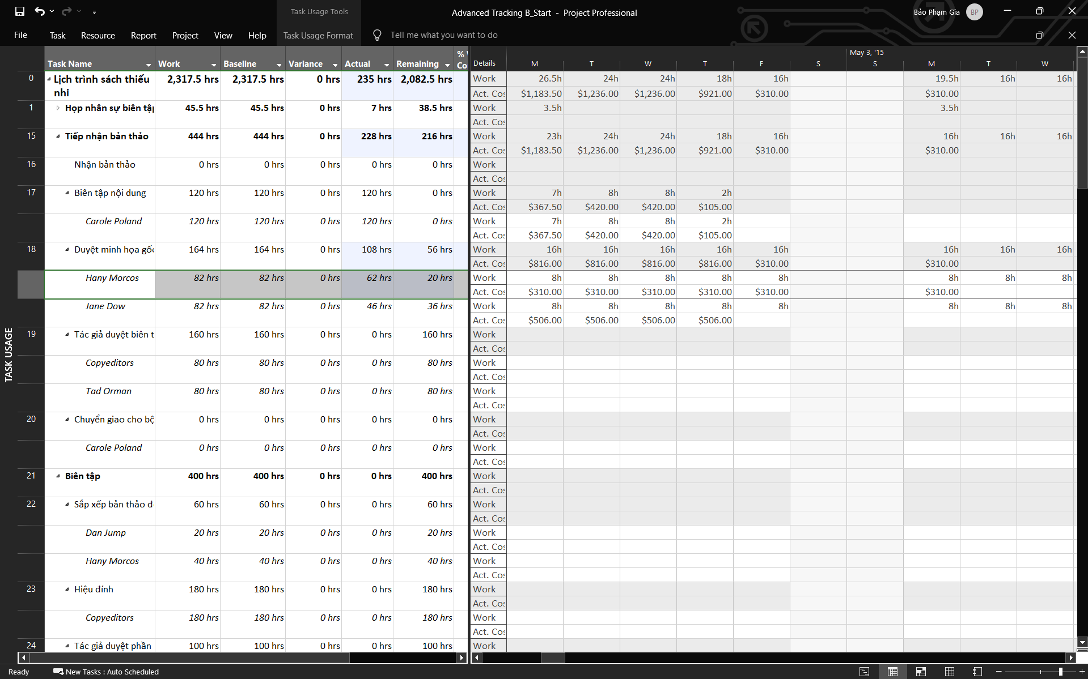

1. Theo dõi dựa trên giá trị công việc thực tế theo phân đoạn thời gian của từng nhiệm vụ và phân công

* Trên tab “View”, trong nhóm “Task Views”, bấm “Task Usage”.

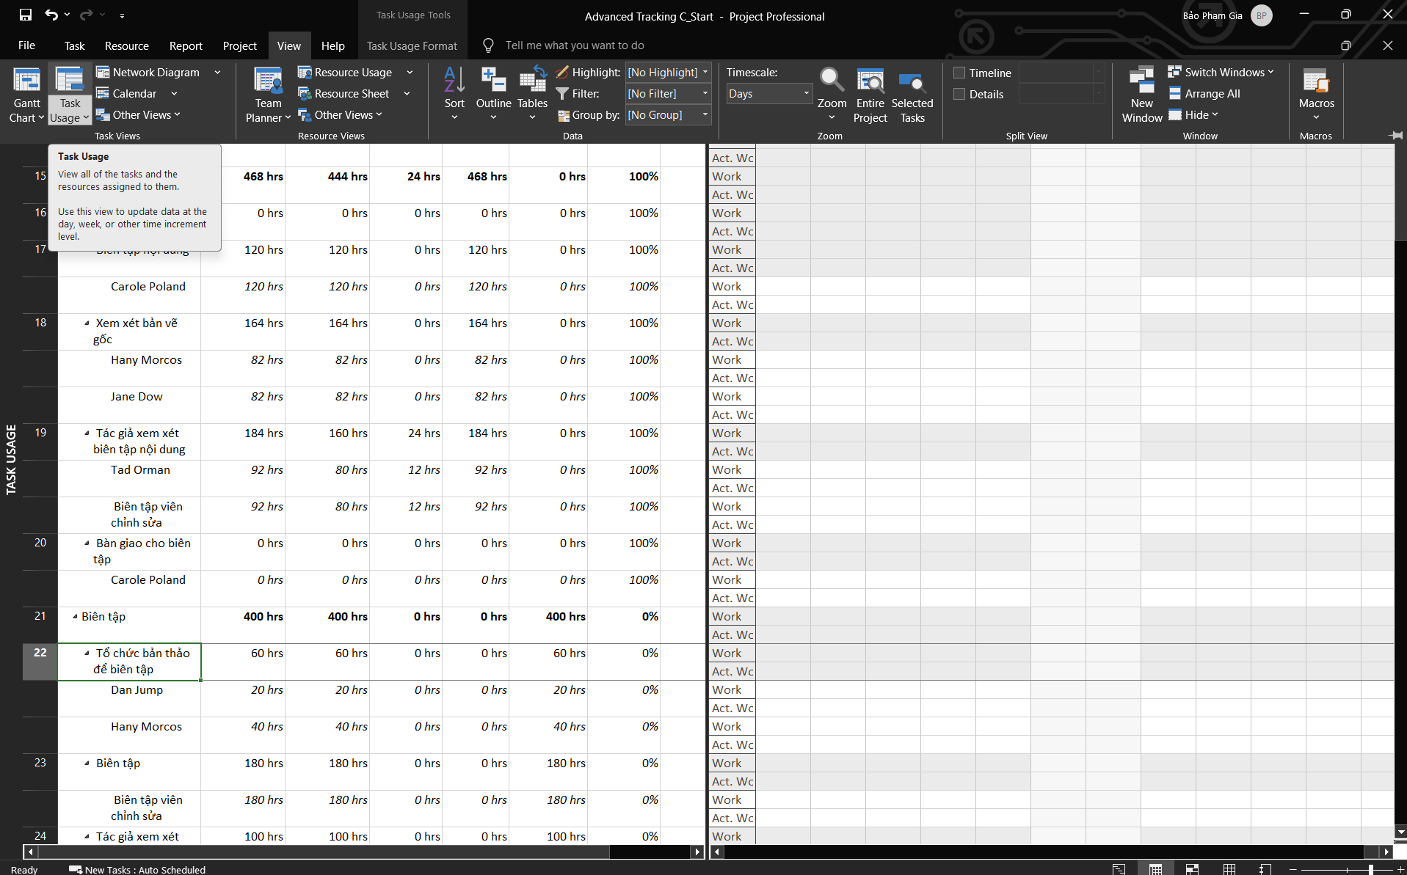

* Trong cột “Task Name”, bấm vào tên của nhiệm vụ 22, Sắp xếp bản thảo cho bản sao, sau đó, trên tab “Task”, trong nhóm “Editing”, bấm “Scroll to Task”.

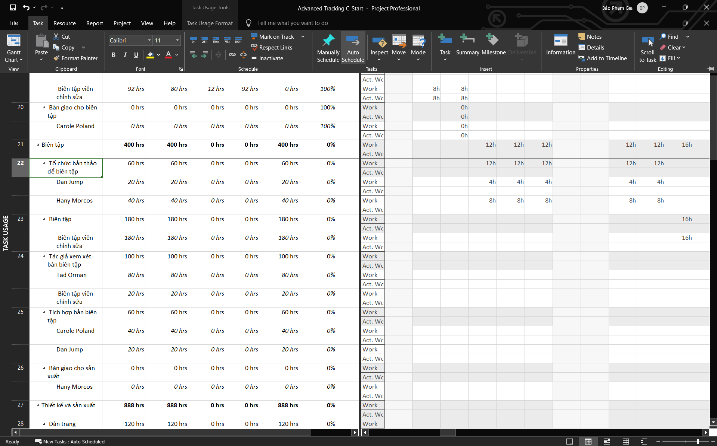

* Nhập 9h, rồi nhấn phím Tab.

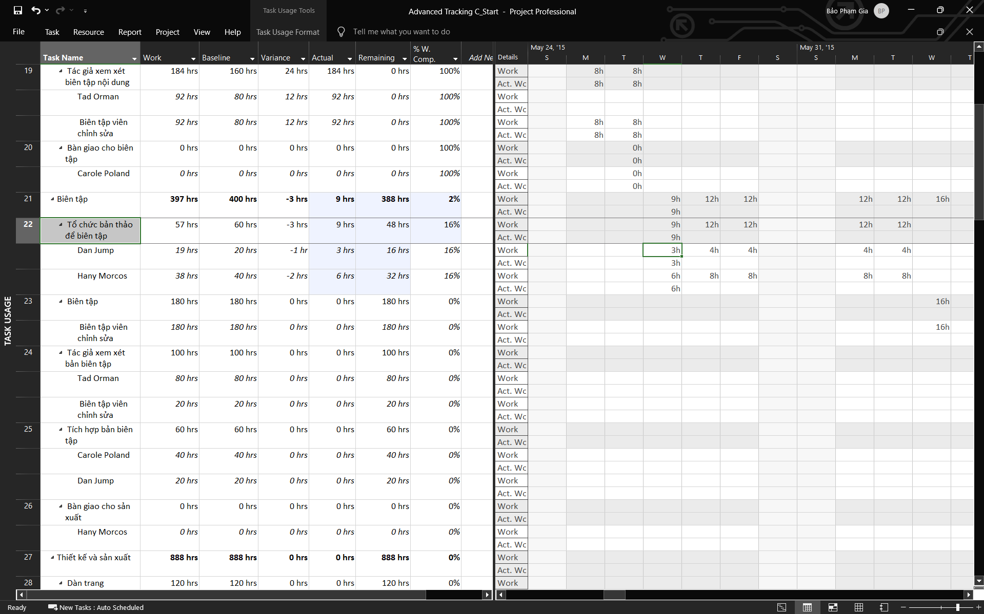

* Trong ô công việc thực tế thứ Năm, ngày 28 tháng 5, nhập 15h, rồi nhấn Tab.

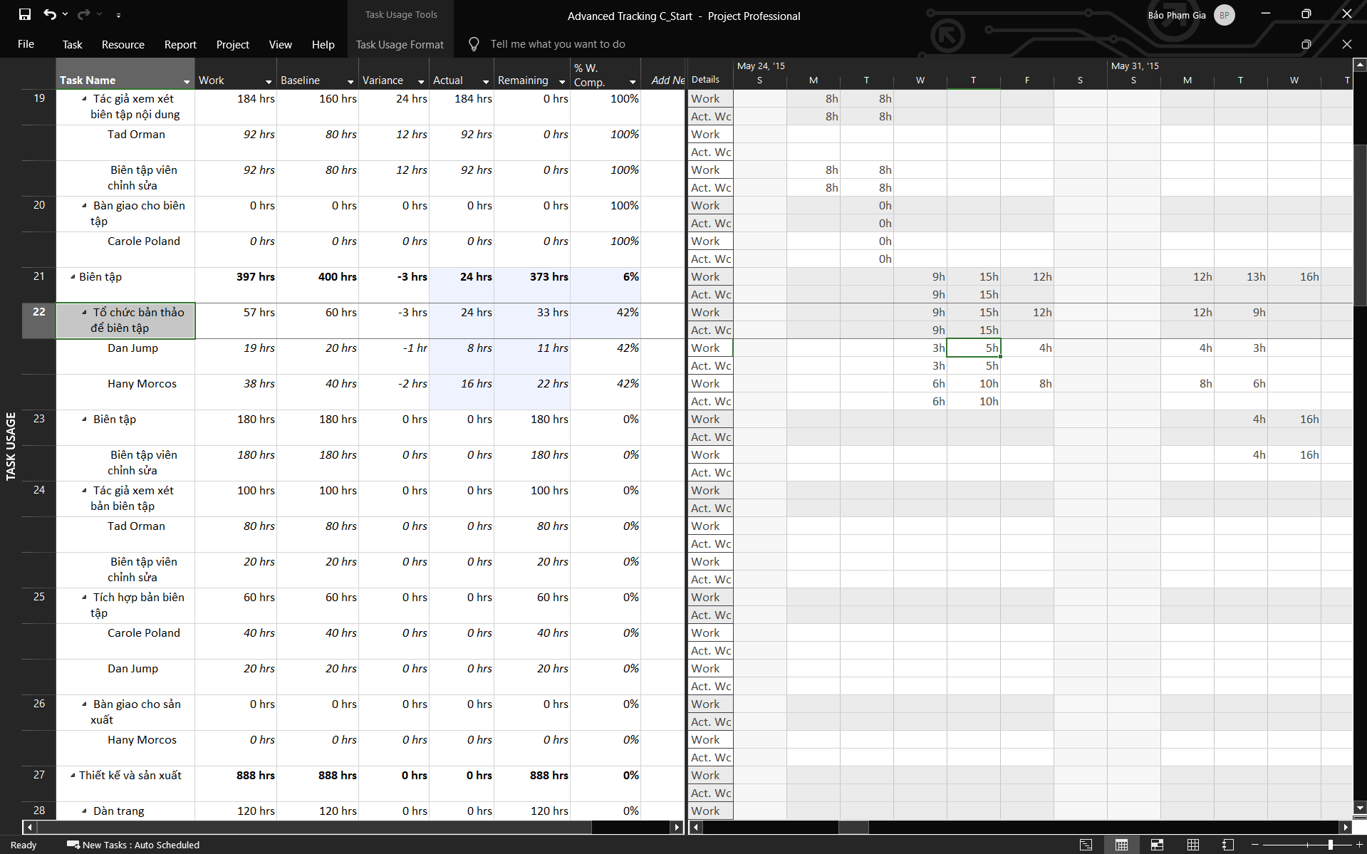

* Trên tab “View”, trong nhóm “Zoom”, trong hộp thang thời gian “Timescale”, bấm “Weeks”.

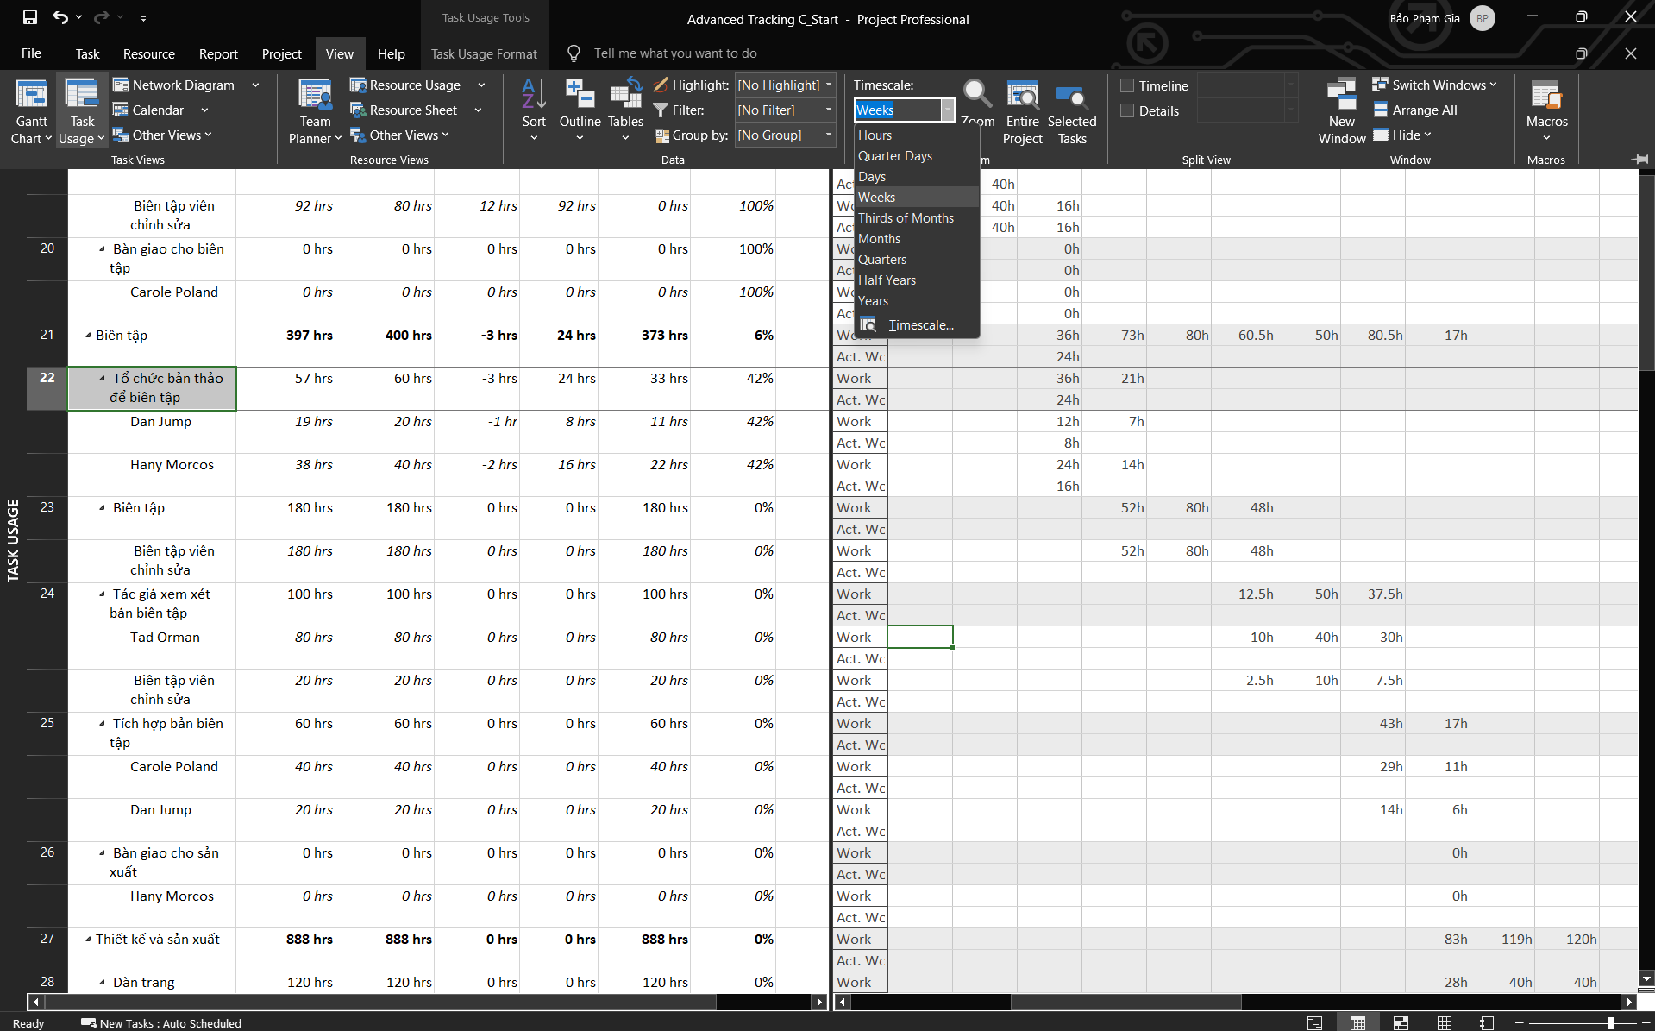

1. Lập lại lịch công việc chưa hoàn thành

* Trên tab “View”, trong nhóm “Task Views”, bấm vào mũi tên xuống bên dưới nút “Gantt Chart”, rồi bấm “Gantt Chart”.

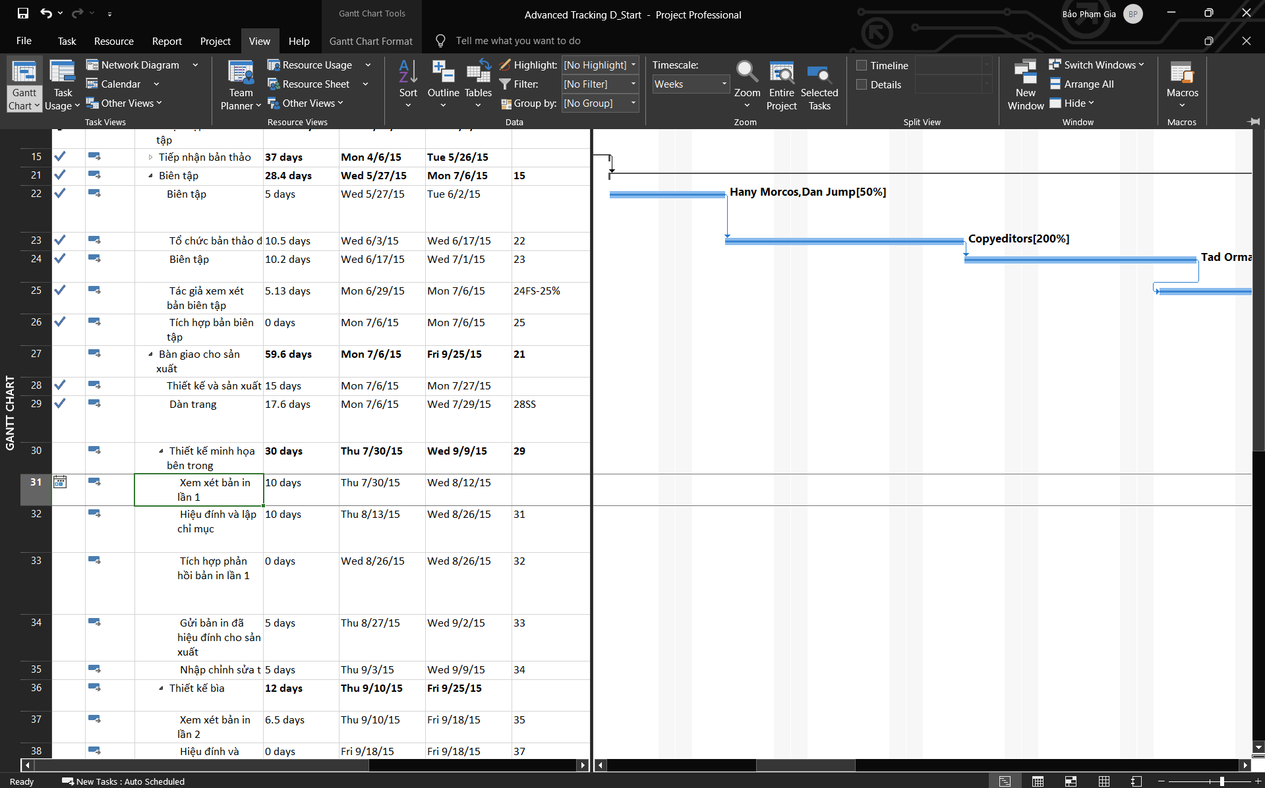

* Cuộn khung nhìn biểu đồ Gantt lên sao cho Đánh giá các trang lần thứ nhất (nhiệm vụ 30) xuất hiện gần đầu khung nhìn.

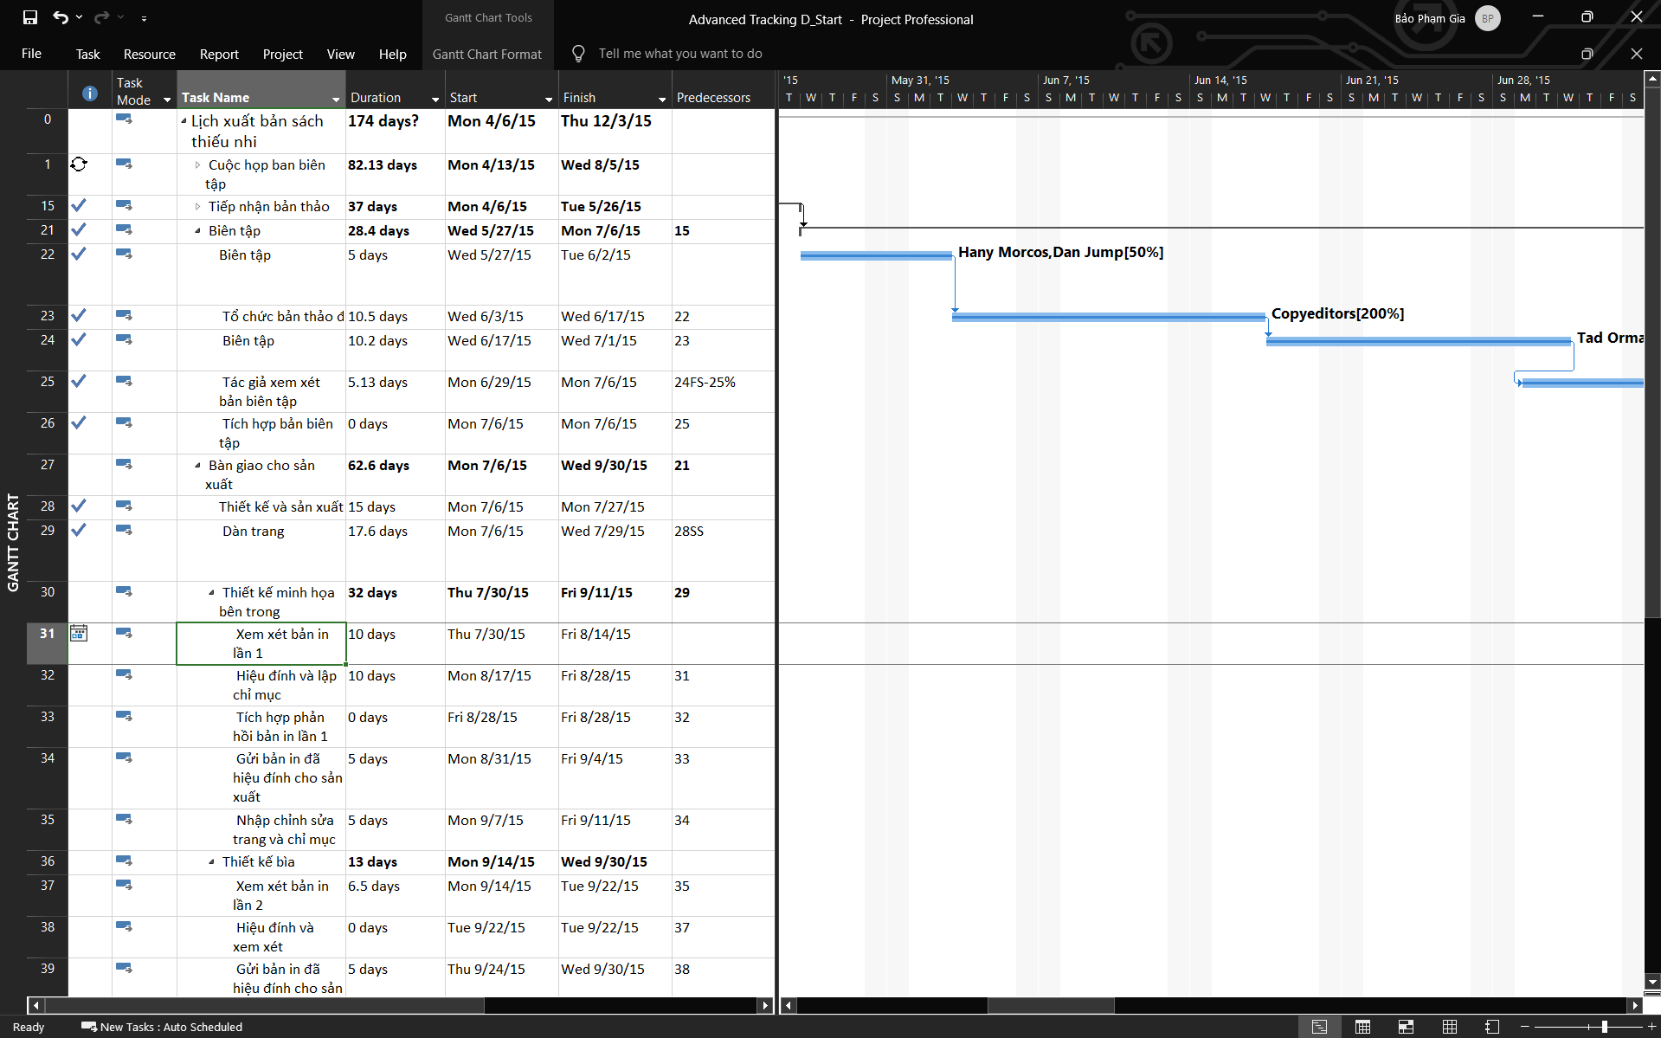

* Trong cột “Task Name”, hãy bấm vào tên của nhiệm vụ 31, Hiệu đính và lập chỉ mục.

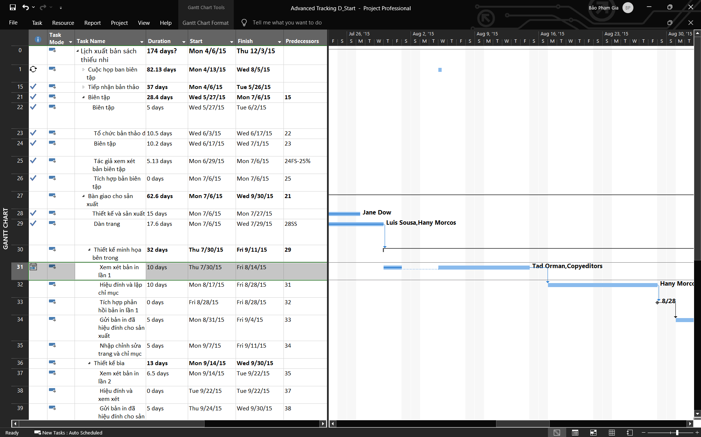

* Trên tab “Project”, trong nhóm trạng thái “Status”, bấm cập nhật dự án “Update Project”.
* Chọn tùy chọn “Reschedule uncompleted work to start after” (lập lại lịch trình công việc chưa hoàn thành để bắt đầu sau) và trong hộp văn bản, nhập hoặc chọn 04/08/2015.

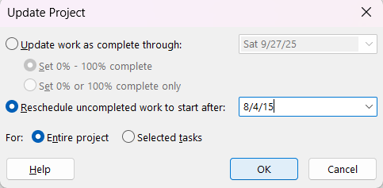

* Nhấn OK để đóng hộp thoại “Update Projet”

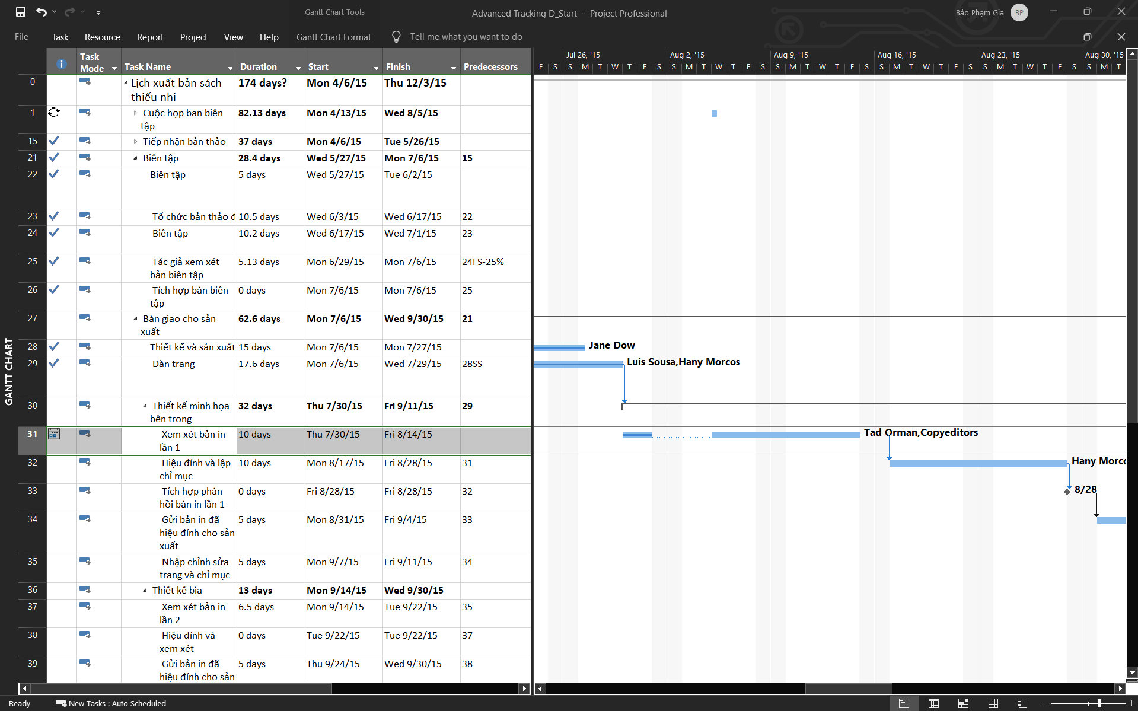

1. Các điểm chính của phần II
2. Quản lý giá trị thu được (EVM)
3. Tạo ra kế hoạch dự án

* Tạo một dự án mới có tên 1150080043_lab4.mpp và thiết lập ngày bắt đầu dự án
* Xây dựng danh sách các nhiệm vụ:

+ Nhập tên, khoảng thời gian thực hiện, ngày bắt đầu và ngày kết thúc cho

từng nhiệm vụ Thiết kế giao diện và Thiết kế cơ sở dữ liệu.

+ Tạo nhiệm vụ tóm tắt Thiết kế hệ thống cho một danh sách các nhiệm vụ

vữa tạo ra ở trên.

+ Tạo công việc tóm tắt cho dự án.

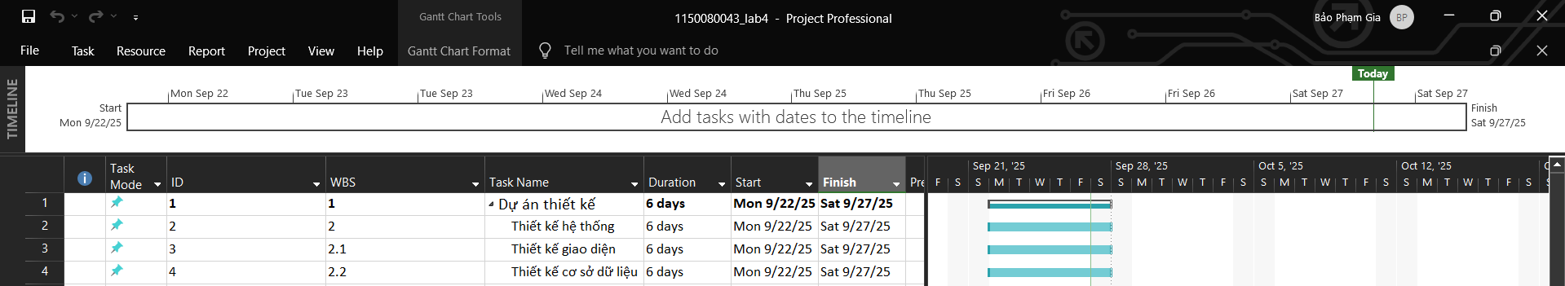

* Thiết lập nguồn nhân lực cho dự án theo bảng như sau.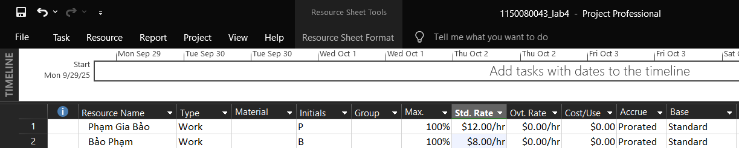

1. Thiết lập đường cơ sở cho dự án

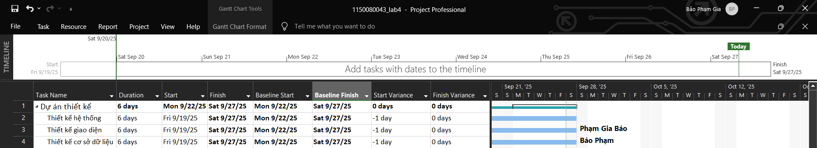

1. Cập nhật kế hoạch dự án

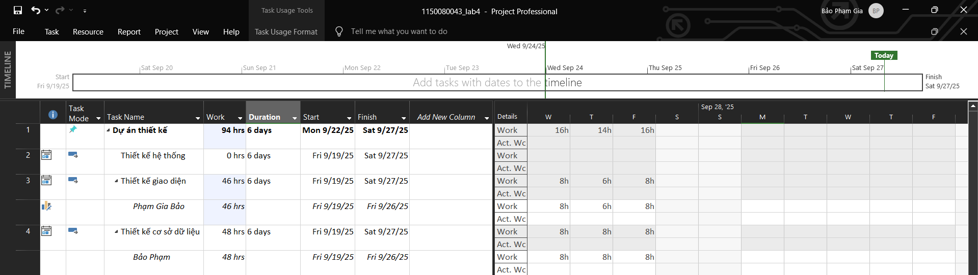

1. Đặt ngày báo cáo trạng thái dự án

- Trên tab “Project”.

- Chọn “Project Information”.

- Chọn “Status date” là 10/10/2022 và nhấn OK.

- Lưu kế hoạch dự án.

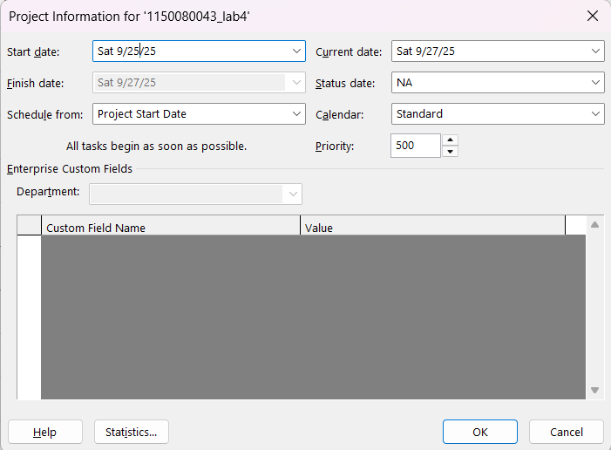

1. Tính toán giá trị thu được

- Trên tab “File”, chọn “Options”.

- Nhấn vào tab “Advanced” và di chuyển đến nhãn “Earned Value options for this project:”.

- Chọn phương pháp tính EV trong menu thả xuống (dropdown) nhãn “Default task Earned Value method”.

- Chọn số của đường cơ sở trong menu thả xuống nhãn “Baseline for Earned Value calculations” và nhấn vào OK.

- Lưu kế hoạch dự án.

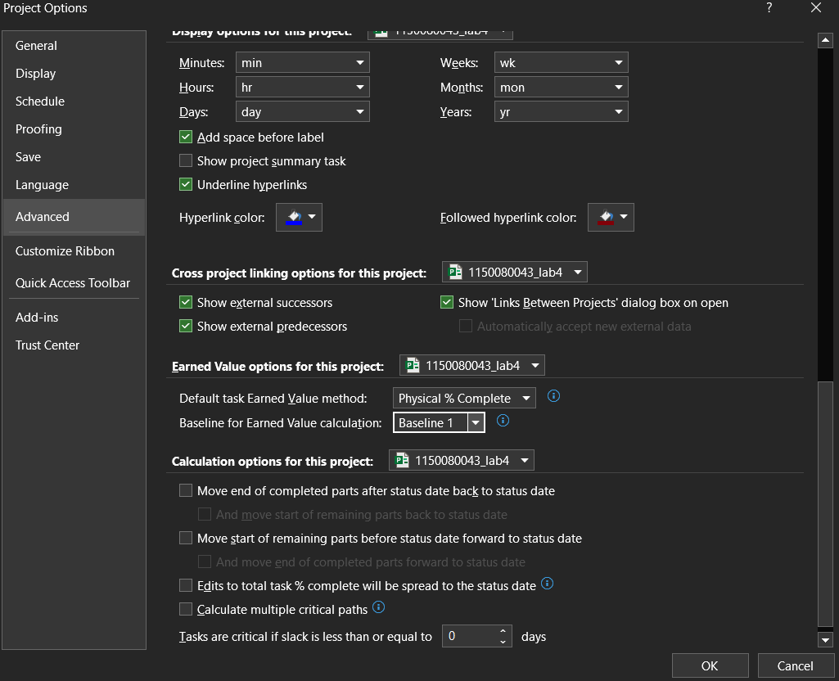

* Trên tab “View”, chọn “Tracking Gantt”.
* Trên tab “View”, trong nhóm “Data”, bấm “Tables”, chọn “More Tables...” ,hộp chọn “More Tables” xuất hiện như hình bên dưới, chọn “Earned Value” và nhất nút “Apply”.

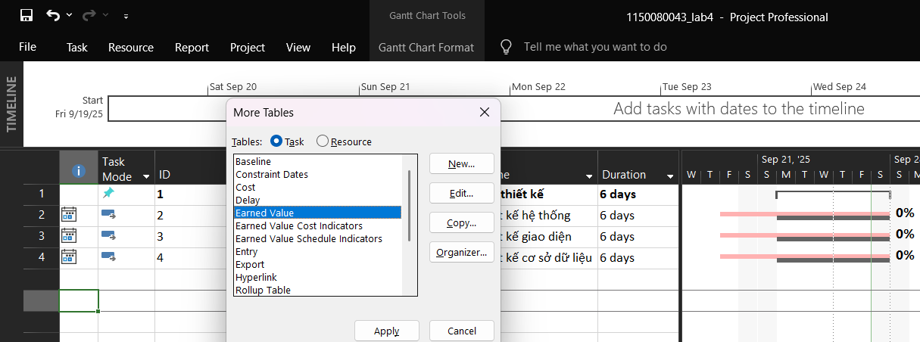

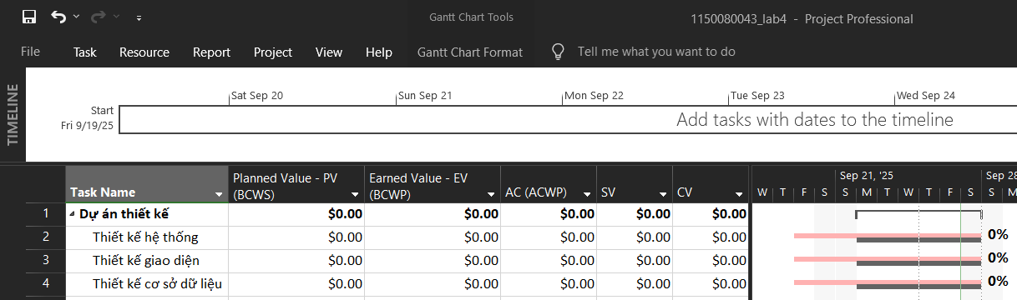

1. Xuất báo cáo các giá trị thu được

* Trên tab “Report”, chọn “Visual Reports”, cửa sổ “Visual Reports – Create Report” xuất hiện.
* Đánh dấu vào checkbox “Microsoft Excel”.
* Dưới tab “All”: chọn “Earned Value Over Time Report”; trong menu có nhãn “Select level of usage data to include in the report” chọn “Days”.

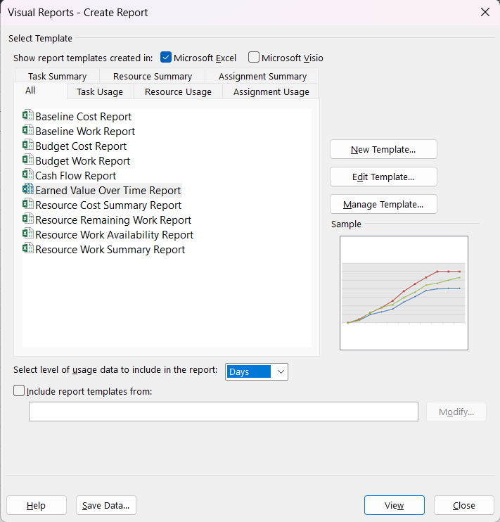

* Nhấn nút “View” để tạo tập tin báo cáo. Tập tin kết xuất sẽ có 2 bảng tính: đồ thị và dữ liệu.
* Xem dữ liệu và đồ thị trong tập tin Excel.

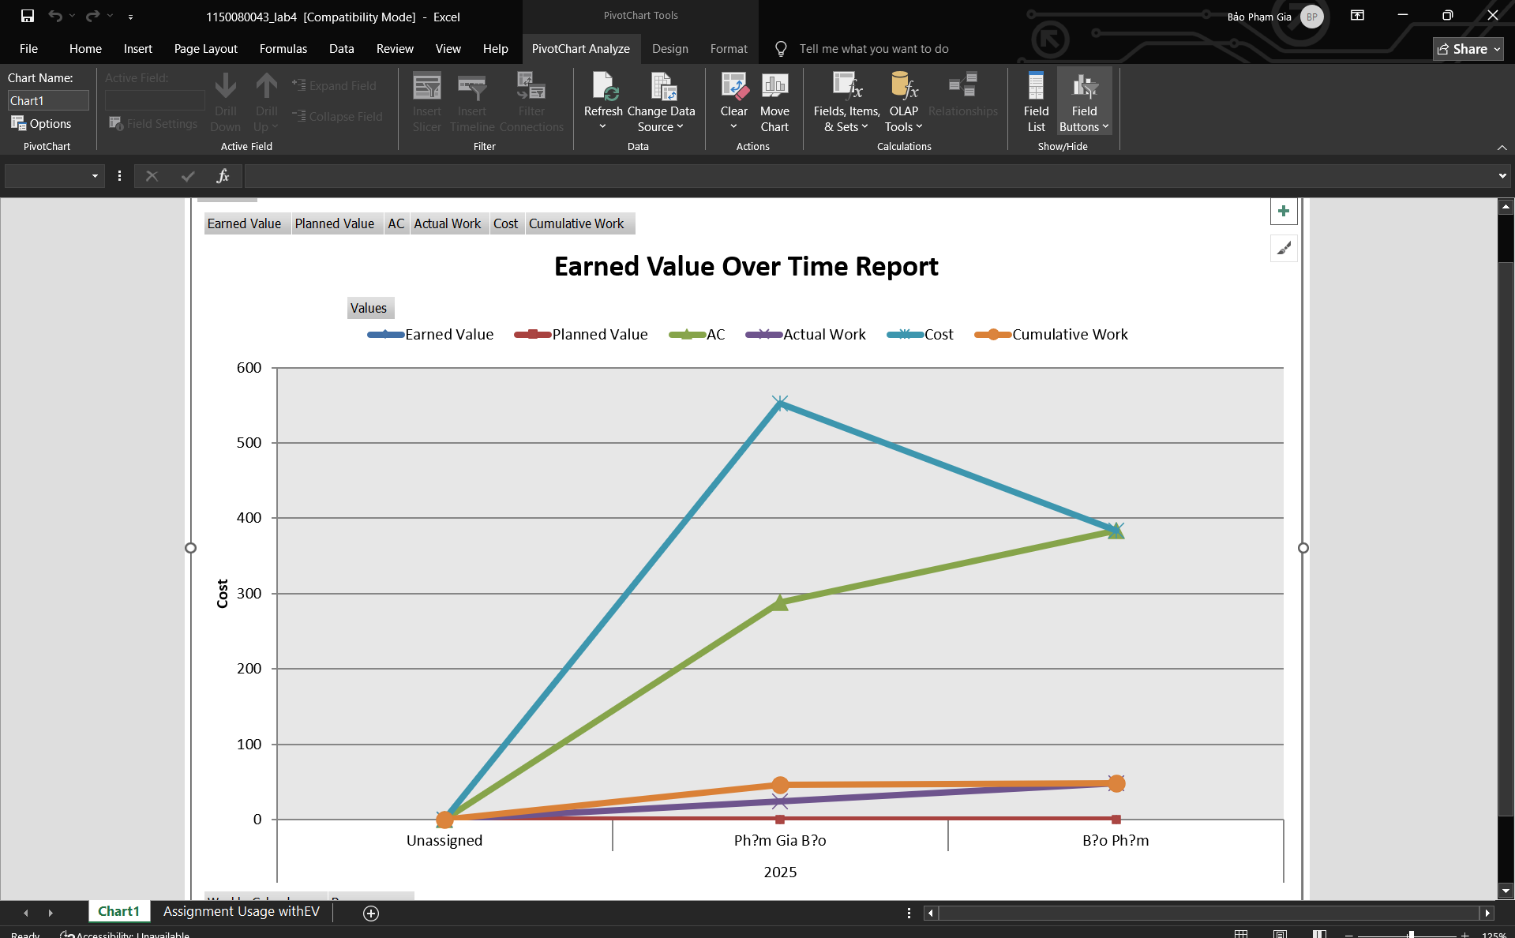

1. Phân tích các giá trị thu được

Câu 1: Tỷ lệ % hoàn thành cho các nhiệm vụ thiết kế giao diện người dùng và thiết

kế cơ sở dữ liệu? Giải thích tại sao lại có tỷ lệ % đó?

Câu 2: Tỷ lệ % hoàn thành công việc cho các nhiệm vụ thiết kế giao diện người

dùng và thiết kế cơ sở dữ liệu? Giải thích tại sao lại có tỷ lệ % đó?

**Thiết kế giao diện**

* % hoàn thành = 2,400 / 4,600 = **≈ 52.17%**
* Lý do: EV phản ánh giá trị công việc đã “kiếm được”; so với PV kế hoạch đến thời điểm này, mới đạt ~52% ⇒ còn thiếu nhiều so với kế hoạch.

**Thiết kế CSDL**

* % hoàn thành = 2,400 / 2,400 = **100%**
* Lý do: EV bằng đúng PV ⇒ phần công việc đến thời điểm này đã hoàn tất đúng như kế hoạch.

Câu 3: Các nhiệm vụ thiết kế giao diện người dùng và thiết kế cơ sở dữ liệu chậm

tiến độ, đúng tiến độ hay vượt tiến độ? Vì sao?

* **SV = EV − PV**, **SPI = EV / PV**

**Thiết kế giao diện**: SV = –$2,200; SPI ≈ 0.52 **(<1)** → **chậm tiến độ**.  
**Thiết kế CSDL**: SV = $0; SPI = 1 → **đúng tiến độ**.

Câu 4: Các nhiệm vụ thiết kế giao diện người dùng và thiết kế cơ sở dữ liệu đang

vượt ngân sách hay đúng ngân sách hay dưới mức ngân sách (dự toán)? Vì sao?

* **CV = EV − AC**, **CPI = EV / AC**

**Thiết kế giao diện**: CV = $0; CPI = 1 → **đúng ngân sách**.  
**Thiết kế CSDL**: CV = $0; CPI = 1 → **đúng ngân sách**.

Câu 5: Xác định chi phí đường cơ sở (Baseline cost hay ngân sách khi hoàn thành - BAC) cho dự án? Vì sao lại có giá trị đó?

- **BAC dự án ≈ $7,000** (thấy EAC tổng = $7,000 và từng task có EAC = 4,600 & 2,400; với CPI=1 thì EAC ≈ BAC).

- Giải thích: BAC = tổng chi phí kế hoạch khi hoàn thành toàn bộ (sum baseline cost các task) = **$4,600 + $2,400 = $7,000**.

Câu 6: Ta cần chi thêm bao nhiêu đô la để hoàn thành dự án? dự kiến sẽ vượt quá

ngân sách bao nhiêu đô la khi dự án hoàn thành? Công thức nào được sử dụng để ước

tính khi hoàn thành (EAC)?

* **EAC (dự án)** đang hiển thị = **$7,000**.
* **ETC (chi thêm để hoàn thành)** = EAC − AC = 7,000 − 4,800 = **$2,200**.
* **Vượt/thiếu ngân sách khi hoàn thành** = EAC − BAC = **$0** → **không vượt** (vì CPI=1).

Câu 7: Nếu dự án trễ tiến độ, hãy cho biết dự án kéo dài thêm bao nhiêu ngày và tỷ

lệ % trễ tiến độ?

* **SPI (toàn dự án)** = EV / PV = 4,800 / 5,800 = **≈ 0.828**
* **% trễ xấp xỉ** = (1 − SPI) × 100% ≈ **17.2%** chậm tiến độ.

Câu 8: Xuất báo cáo các giá trị thu được ra tập tin định dạng Excel, sau đó sao chép

đồ thị và dữ liệu vào tập tin 1150080043_lab4.docx